**Методические рекомендации для учителей русского языка и литературы**

**по реализации Федеральных рабочих программ в период перехода на обновленные ФГОС основного общего образования и среднего общего образования с учетом УМК и учебников, включенных в федеральный перечень**

**Составители:**

**Трунцева Т.Н., к.п.н., доцент**

**Шитова В.А., к.п.н., доцент**

**Содержание:**

РУССКИЙ ЯЗЫК, 5 класс 5

РУССКИЙ ЯЗЫК, 6 класс 13

РУССКИЙ ЯЗЫК, 7 класс 15

РУССКИЙ ЯЗЫК, 8 класс 17

РУССКИЙ ЯЗЫК, 9 класс 18

РУССКИЙ ЯЗЫК, 10-11 класс 20

ЛИТЕРАТУРА, 5 класс 26

ЛИТЕРАТУРА, 6 класс 29

ЛИТЕРАТУРА, 7 класс 31

ЛИТЕРАТУРА, 8 класс 33

ЛИТЕРАТУРА, 9 класс 35

ЛИТЕРАТУРА, 10 класс (базовый уровень) 38

ЛИТЕРАТУРА, 10 класс (углубленный уровень) 39

ЛИТЕРАТУРА, 11 класс (базовый уровень) 41

ЛИТЕРАТУРА, 11 класс (углубленный уровень) 43

Методические рекомендации для учителей русского языка и литературы по использованию электронных образовательных ресурсов 46

Российские платформы и сервисы для создания электронных образовательных ресурсов 52

Методические рекомендации по реализации примерных рабочих программ в период перехода на обновленные ФГОС ООО и с учетом УМК для 5 класса, включенных в федеральный перечень учебников 60

**АКТУАЛЬНЫЕ ВОПРОСЫ**

|  |  |
| --- | --- |
| **Что такое ФОП (или ФООП)** | ФОП (или ФООП) - федеральные образовательные программы. Такие программы разработали для каждого уровня образования: начального общего, основного общего и среднего общего |
| **Какая цель у внедрения ФООП** | Создание единого образовательного пространства во всей стране |
| **Что входит в ФООП** | Учебно-методическая документация:   * федеральные учебные планы; * федеральный план внеурочной деятельности; * федеральный календарный учебный график, * федеральный календарный план воспитательной работы; * федеральная рабочая программа воспитания; * федеральные рабочие программы учебных предметов; * программа формирования УУД; * программа коррекционной работы |
| **Что будет обязательным для всех школ** | Обязательными для применения станут федеральные рабочие программы по предметам гуманитарного цикла:   * русский язык, литературное чтение и окружающий мир – в начальных классах; * русский язык, литература, история, обществознание, география и основы безопасности жизнедеятельности – для основного общего и среднего общего образования.   Обязательной к выполнению станет и федеральная рабочая программа воспитания, и федеральный календарный план воспитательной работы |
| **Как будут применять ФООП** | Школы смогут непосредственно применять ФООП или отдельные компоненты ФООП без составления собственных рабочих программ. При этом школы сохраняют право разработки собственных образовательных программ, но их содержание и планируемые результаты должны быть не ниже, чем в ФООП |
| **Что будет с углубленным обучением** | Школы вправе перераспределить часы в федеральных учебных планах на изучение учебных предметов, по которым не проводится ГИА, в пользу изучения иных учебных предметов, в том числе на организацию их углубленного изучения |
| **Когда школы перейдут на ФООП** | Переход школ на ФООП запланирован к 1 сентября 2023 года. Школы должны привести ООП в соответствие с ФООП до 1 сентября 2023 года (Федеральный закон от 24.09.2022 № 371-ФЗ) |

На портале ***Единого содержания общего образования*** действует конструктор рабочих программ – удобный бесплатный онлайн-сервис для индивидуализации рабочих программ по учебным предметам: <https://edsoo.ru/constructor/>.

Также на портале Единого содержания общего образования можно посмотреть **методические рекомендации**:

* <https://edsoo.ru/Predmet_Russkij_yazik.htm>
* <https://edsoo.ru/Predmet_Literatura.htm>
* <https://edsoo.ru/GOTOVITSYa_K_PUBLIKACII_Prepodavanie_russkogo_yazika_i_literaturi_v_usloviyah_obnovleniya_soderzhaniya_shkolnogo_obrazovaniya.htm>
* <https://edsoo.ru/Informatizaciya_shkolnogo_literaturnogo_obrazovaniya.htm>

**видеоуроки:**

* <https://edsoo.ru/Russkij_yazik.htm>
* <https://edsoo.ru/Literatura.htm>

Издательство ***«Просвещение»*** представляет материалы для педагогов на сайте **«Учитель. Club»** (<https://uchitel.club/fgos>) – **«Обновлённый ФГОС. Методические рекомендации учителям. Как использовать учебники действующего ФПУ с предельным сроком использования»** – на странице сообщества можно посмотреть методические рекомендации по предметам, вебинары, полезные продукты и сервисы.

Рекомендации для учителей **по новому федеральному перечню учебников**:

* Русский язык – <https://uchitel.club/fpu858/russkii-yazyk>
* Литература – <https://uchitel.club/fpu858/literatura>

**В помощь учителю-словеснику представлены:**

* Универсальные кодификаторы распределенных по классам проверяемых элементов содержания и требований к результатам освоения основной образовательной программы основного и среднего общего образования: <https://fipi.ru/metodicheskaya-kopilka/univers-kodifikatory-oko#!/tab/243050673-1>
* Концепция преподавания русского языка и литературы в Российской Федерации: <https://docs.edu.gov.ru/document/216174b3a3e742ed4198233094d948ac/>
* Концепция программы поддержки детского и юношеского чтения в Российской Федерации: <http://government.ru/docs/27980/>

Учителям русского языка и литературы рекомендуется привести в соответствие информацию Федерального перечня учебников (ФУП) – федеральной примерной рабочей программы (ФПРП) и содержанию обновленных УМК по предмету.

Далее приведены варианты корреляции в соответствии с указанными сегментами (ФУП-ФПРП-УМК)

|  |  |
| --- | --- |
| **Русский язык** | **Литература** |
| 5-9 кл. – таблица 1-6 | 5-9 кл. – таблица 8-13 |
| 10-11 кл. – таблица 7 | 10-11 классы – таблица 14-17 |

*Таблица 1*

РУССКИЙ ЯЗЫК, 5 класс

|  |  |
| --- | --- |
| **Включенное новое/уточненное содержание в соответствии с ФООП, ФПРП** | **Направленность УМК в соответствии с ФГОС ООО** |
| **Русский язык: 5-й класс**: учебник: в 2 частях  Ладыженская Т.А., Баранов М.Т., Тростенцова Л.А. и др.  *Акционерное общество «Издательство «Просвещение»*  *Приказ Минпросвещения России 21 сентября 2022 г. № 858*  *№ в соответствии с ФУП 1.1.2.1.1.1.1* | |
| Язык и речь. Полилог. Создание устных монологических высказываний на основе жизненных наблюдений, чтения научно-учебной, художественной и научно-популярной литературы.  Устный пересказ прочитанного или прослушанного текста, в том числе с изменением лица рассказчика.  Участие в диалоге на лингвистические темы (в рамках изученного) и темы на основе жизненных наблюдений.  Речевые формулы приветствия, прощания, просьбы, благодарности.  Сочинения различных видов с опорой на жизненный и читательский опыт, сюжетную картину (в том числе сочинения-миниатюры). Виды чтения: изучающее, ознакомительное, просмотровое, поисковое.  Текст. Средства связи предложений и частей текста: формы слова, однокоренные слова, синонимы, антонимы, личные местоимения, повтор слова. | 1. Входит в переработанную в соответствии с Федеральным государственным образовательным стандартом основного общего образования линию УМК Т.А. Ладыженской, М.Т. Баранова, С.Г. Бархударова и др.  2. Реализует идею интегрированного обучения языку и речи, предполагающего формирование лингвистической и коммуникативной компетенций, а также привлечение большого объёма сведений культурологического характера.  3. Содержание переработано в соответствии с ПООП:  - добавлены параграфы и задания, в частности параграф о паронимах, словарик паронимов для подготовки к ОГЭ,  - уточнены формулировки понятий и правил;  - заменены некоторые тексты и иллюстрации,  - добавлены новые темы, проектно-исследовательские задания, задания повышенного уровня сложности, работа в парах, групповые задания; обновлены приложения (словари, образцы разбора). |

**Рекомендации**: для выравнивания логики освоения содержания необходимо использовать комплекс учебно-методических и дидактических материалов – [Линия УМК Т.А. Ладыженско](https://prosv.ru/umk/russian-ladyzhenskaya.html)й [– С.Г. Бархударов](https://prosv.ru/umk/russian-ladyzhenskaya.html)а [(5-9)](https://prosv.ru/umk/russian-ladyzhenskaya.html)

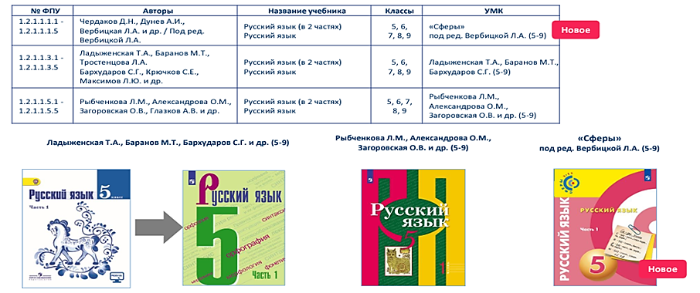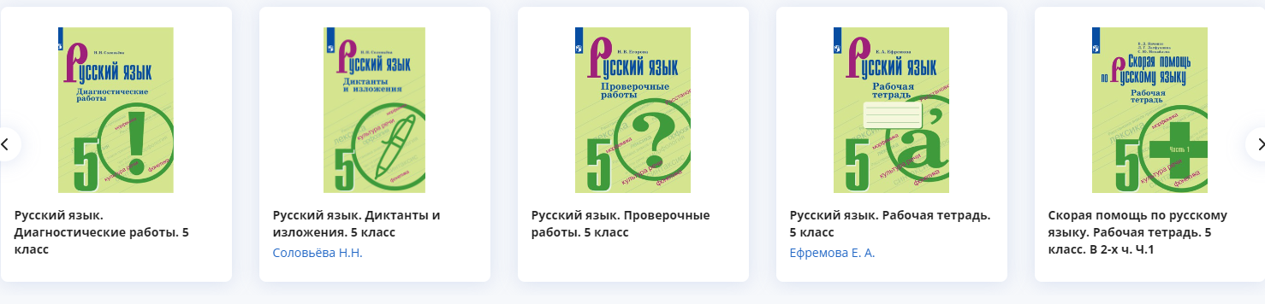**Линия учебников по ФПУ**

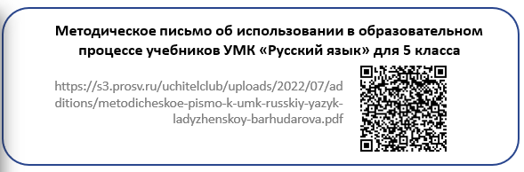*В помощь учителям, работающим в 5 классе, разработано методическое письмо, где даны рекомендации по использованию УМК.*

*Таблица 2*

**Рекомендации по работе с разделами**

**учебника «Русский язык» Т.А. Ладыженской, М.Т. Баранова, Л.А. Тростенцовой и др., 5 класс**

| **Отсутствующие элементы содержания** | **Рекомендации по компенсации (при отсутствии элементов содержания)** |
| --- | --- |
| Раздел «Общие сведения о языке»  *В переходный период рекомендуем использовать ресурсы курса «Родной язык (русский)», пособия и рабочие тетради в составе УМК.* | |
| Основные разделы лингвистики (фонетика, орфоэпия, графика, орфография, лексикология, морфемика, словообразование, морфология, синтаксис, пунктуация). | Понятие «наука о языке» в учебнике в §120. Разделы науки о языке. Названия почти всех разделов лингвистики в учебнике есть. Нет понятия «словообразование». Необходимо объяснить, что это тоже раздел лингвистики. |
| Язык как знаковая система. | Русский язык», 10-11 класс, Л.М. Рыбченкова:  §1. Язык как знаковая система. |
| Основные единицы языка и речи: звук, морфема, слово, словосочетание, предложение. | «Русский язык», 8 класс, С.Г. Бархударов:  §1. Повторение изученного. Энциклопедический словарь юного филолога. |
| Словообразовательные возможности русского языка (в пределах изученного в начальной школе), богатство изобразительно-выразительных языковых средств (в пределах изученного в начальной школе). | Учебники начальной школы |
| Устойчивые выражения, пословицы и поговорки. | «Русский родной язык», 5 класс, О.М. Александрова:  §8. Меткое слово русской речи: крылатые слова, пословицы, поговорки. |
| Речь устная и письменная, монологическая и диалогическая, полилог. | «Русский язык», 7 класс, М.Т. Баранов, Т.А. Ладыженская: §8. Диалог как текст.  «Русский родной язык», 5 класс, О.М. Александрова: §18. Формы речи: монолог и диалог. |
| Речевые формулы приветствия, прощания, просьбы, благодарности. | «Русский родной язык», 5 класс, О.М. Александрова:  §15. Речевой этикет: нормы и традиции.  §23. Разговорная речь. Просьба, извинение.  «Русский родной язык», 6 класс, О.М. Александрова:  §16. «Речевой этикет».  «Русский родной язык», 7 класс, О.М. Александрова:  §11. Нормы русского речевого и невербального этикета. |
| Виды чтения: изучающее, ознакомительное, просмотровое, поисковое. | «Русский родной язык», 6 класс, О.М. Александрова:  §17. Эффективные приёмы чтения. |
| Виды аудирования: выборочное, ознакомительное, детальное. | «Русский родной язык», 8 класс, О.М. Александрова:  §11. Слушание как вид речевой деятельности. |
| Раздел «Синтаксис. Культура речи. Пунктуация»  *В переходный период рекомендуем использовать ресурсы курса «Родной язык (русский)», пособия и рабочие тетради в составе УМК.* | |
| Основные виды словосочетаний по морфологическим свойствам главного слова (именные, глагольные, наречные). | «Русский язык», 8 класс, С.Г. Бархударов:  §7. Строение словосочетаний. |
| Предложения сложносочинённые и сложноподчинённые (общее представление, практическое усвоение). | «Русский язык», 9 класс, С.Г. Бархударов:  §7. Основные виды сложных предложений. |
| Прямое и косвенное дополнение. | «Русский язык», 8 класс, С.Г. Бархударов:  §19. Дополнение. |
| Обстоятельства меры и степени, условия, уступки. | «Русский язык», 8 класс, С.Г. Бархударов:  §22. Обстоятельство. Основные виды обстоятельств. |
| Понятие о простом осложнённом предложении. | Объяснение понятия «простое осложнённое предложение». |
| Предложения с однородными членами с союзом ***да*** (в значении ***и***), ***да*** (в значении ***но***). | «Русский язык», 8 класс, С.Г. Бархударов:  §31. Однородные члены, связанные сочинительными союзами, и пунктуация при них. |
| Раздел «Система языка».  *В переходный период рекомендуем использовать ресурсы курса «Родной язык (русский)», пособия и рабочие тетради в составе УМК.* | |
| Система языка. Лингвистика | Ввести понятие «лингвистика». |
| Свойства русского ударения, основные выразительные средства фонетики Основные орфоэпические нормы. | «Русский родной язык», 5 класс, О.М. Александрова:  §11. Русская орфоэпия. Нормы произношения и ударения.  «Русский родной язык», 6 класс, О.М. Александрова:  §8. Стилистические особенности произношения и ударения.  «Русский родной язык», 7 класс, О.М. Александрова:  §6. Основные орфоэпические нормы современного русского литературного языка. |
| Уместное использование слов с суффиксами оценки в собственной речи. | «Русский язык», 6 класс, М.Т. Баранов, Т.А. Ладыженская:  §27. Эмоционально окрашенные слова. |
| Правописание ***ы* — *и*** после приставок. | «Русский язык», 6 класс, М.Т. Баранов, Т.А. Ладыженская:  §42. Буквы ***ы*** и ***и*** после приставок. |
| *В переходный период рекомендуем использовать ресурсы всего УМК* | |
| Система частей речи в русском языке, самостоятельные и служебные части речи. | «Русский язык», 7 класс, М.Т. Баранов, Т.А. Ладыженская:  §51. Самостоятельные и служебные части речи. |
| Имена существительны общего рода. | «Русский язык», 6 класс, М.Т. Баранов, Т.А. Ладыженская:  §52. Имена существительны общего рода. |
| Разносклоняемые существительные. | «Русский язык», 6 класс, М.Т. Баранов, Т.А. Ладыженская:  §48. Разносклоняемые… |
| Несклоняемые существительные. | «Русский язык», 6 класс, М.Т. Баранов, Т.А. Ладыженская:  §50. Несклоняемые… |
| Буквы ***ч*** и ***щ*** в суффиксе ***-чик- (-щик-).*** | «Русский язык», 6 класс, М.Т. Баранов, Т.А. Ладыженская:  §55. Буквы ***ч*** и ***щ*** в суффиксе ***-чик- (-щик-).*** |
| Гласные ***о*** и ***е*** после шипящих в суффиксах существительных. | §57. Гласные ***о*** и ***е*** после шипящих в суффиксах существительных. |
| Написание ***не*** с существительными. | §54. Написание ***не*** с существительными. |
| Правописание корней с чередованием ***а* — *о: -гар-* — *-гор-, -зар-* —*-зор-; -клан-* — *-клон-, -скак-* — *-скоч-.*** | §40. Буквы ***а*** и ***о*** в корне ***-гар-* — *-гор-***;  §41. буквы ***а*** и ***о*** в корне ***-зар- — -зор-***. |
| Правописание ***о* — *е*** после шипящих и ***ц*** в суффиксах и окончаниях имён прилагательных. | «Русский язык», 6 класс, М.Т. Баранов, Т.А. Ладыженская:  §66. Буквы ***о* — *е*** после шипящих и ***ц*** в суффиксах прилагательных. |
| Слитное и раздельное написание ***не*** с именами прилагательными. | «Русский язык», 6 класс, М.Т. Баранов, Т.А. Ладыженская:  §65. Написание ***не*** с прилагательными. |
| Правописание в глаголах суффиксов ***-ова- — -ева-, -ыва- — - ива-*** | §101. Правописание гласных в суффиксах глаголов. |
| Глаголы возвратные и невозвратные. | Необходимо объяснить, какие глаголы возвратные и почему. |
| **Раздел «Текст»**  *В переходный период рекомендуем использовать ресурсы курса «Родной язык (русский)», пособия и рабочие тетради в составе УМК* | |
| Текст | В учебнике материал по теме включён в разные разделы:  §14. Что мы знаем о тексте,  §18. Тема текста,  §23. Основная мысль текста,  §52. Повествование,  §56. Описание предмета,  §73. Рассуждение,  §101. Описание животного,  §106. Рассказ.  Есть изложения с изменением лица  № 69. Изложение. …Напишите изложение от 3-го лица по данному ниже плану.  Есть задания, связанные с подробным, выборочным и сжатым изложением текста.  № 129. Сжато, в 3-5 предложениях, изложите содержание этого текста. |
| Функциональные разновидности языка (общее представление) | В учебнике для 5 класса материал по теме включён в раздел «Язык и общение»:  §2. Общение устное и письменное, §5. Научный стиль. Разговорная речь. Язык художественной литературы (стилистическая принадлежность).  «Русский язык», 6 класс, М.Т. Баранов, Т.А. Ладыженская:  §18. Понятие о функциональных разновидностях языка,  §19. Официально-деловой стиль речи.  «Русский язык», 7 класс, М.Т. Баранов, Т.А. Ладыженская:  §11. Публицистический стиль. |

*Таблица 3*

РУССКИЙ ЯЗЫК, 6 класс

|  |  |
| --- | --- |
| **Включенное новое/уточненное содержание в соответствии с ФООП, ФПРП** | **Направленность УМК в соответствии с ФГОС ООО** |
| **Русский язык: 6-й класс**: учебник: в 2 частях  Ладыженская Т.А., Баранов М.Т., Тростенцова Л.А. и др.  *Акционерное общество «Издательство «Просвещение»*  *№ в соответствии с ФУП 1.1.2.1.1.1.2* | |
| Язык и речь  Монолог-описание, монолог-повествование, монолог-рассуждение; сообщение на лингвистическую тему.  Лексикология. Культура речи  Лексика русского языка (исконно русские и заимствованные слова, неологизмы, историзмы и архаизмы, общеупотребительная лексика, диалектизмы, термины, профессионализмы, жаргонизмы, стилистически нейтральная, высокая и сниженная лексика, фразеологизмы, эпитеты, метафоры, олицетворения).  Оценка своей и чужой речи с точки зрения точного, уместного и выразительного словоупотребления.  Текст  Описание как тип речи.  Функциональные разновидности языка  Официально-деловой стиль (заявление, расписка), научный стиль (словарная статья, научное сообщение).  Словообразование. Культура речи. Орфография  Правописание корня ***-кас- — -кос***-, приставок ***пре-*** и ***при-***, сложные слова, суффиксы прилагательных, ***н*** и ***нн*** в прилагательных).  Морфология. Культура речи (существительное, прилагательное и глагол – особенности словообразования, произношения и употребление; прилагательное – разряды и степени сравнения; глагол – переходность, разноспрягаемость, безличность, наклонение; числительное и местоимение – полностью). | 1. Входит в переработанную в соответствии с Федеральным государственным образовательным стандартом основного общего образования линию УМК Т.А. Ладыженской, М.Т. Баранова, С.Г. Бархударова и др.  2. Реализует идею интегрированного обучения языку и речи, предполагающего формирование лингвистической и коммуникативной компетенций, а также привлечение большого объёма сведений культурологического характера.  3. Содержание переработано в соответствии с ПООП: добавлены параграфы и задания, в частности, параграф об изобразительно-выразительных средствах.  4. Уточнены формулировки понятий и правил, заменены некоторые тексты и иллюстрации, добавлены новые темы, проектно-исследовательские задания, задания повышенного уровня сложности, работа в парах, групповые задания.  5. Обновлены приложения (словари, образцы разбора). |

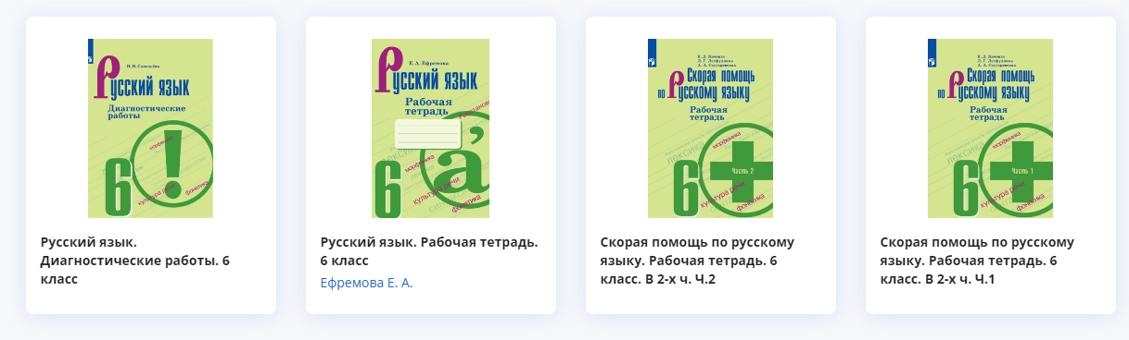**Рекомендации:** для выравнивания логики освоения содержания необходимо использование комплекса учебно-методических и дидактических материалов:

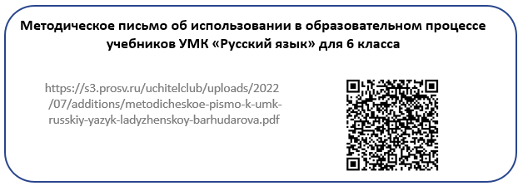*В помощь учителям, работающим в 6 классе, разработано методическое письмо, где даны рекомендации по использованию УМК.*

*Таблица 4*

РУССКИЙ ЯЗЫК, 7 класс

|  |  |
| --- | --- |
| **Включенное новое/уточненное содержание в соответствии с ФООП, ФПРП** | **Направленность УМК в соответствии с ФГОС ООО** |
| **Русский язык: 7-й класс**: учебник: в 2 частях  Ладыженская Т.А., Баранов М.Т., Тростенцова Л.А. и др.  *Акционерное общество «Издательство «Просвещение»*  *№ в соответствии с ФУП 1.1.2.1.1.1.3* | |
| Язык и речь  Монолог-описание, монолог-повествование, монолог-рассуждение; сообщение на лингвистическую тему.  Лексикология. Культура речи  Оценка своей и чужой речи с точки зрения точного, уместного и выразительного словоупотребления.  Рассуждение как тип речи.  Публицистический стиль (репортаж, заметка, интервью), официально-деловой стиль (инструкция).  Морфология (причастие, деепричастие, наречие, слова категории состояния, предлог, союз, частица, междометия и звукоподражательные слова – полностью, морфологическая омонимия).  Культура речи. Орфография  Пунктуация | 1. Входит в переработанную в соответствии с Федеральным государственным образовательным стандартом основного общего образования линию УМК Т.А. Ладыженской, М.Т. Баранова, С.Г. Бархударова и др.  2. Реализует идею интегрированного обучения языку и речи, предполагающего формирование лингвистической и коммуникативной компетенций, а также привлечение большого объёма сведений культурологического характера.  3. Содержание переработано в соответствии с ПООП: добавлены параграфы и задания, в частности, параграфы о функциональных разновидностях языка, морфологическом разборе междометия.  4. Уточнены формулировки понятий и правил, заменены некоторые тексты и иллюстрации, добавлены новые темы, проектно-исследовательские задания, задания повышенного уровня сложности, работа в парах, групповые задания; обновлены приложения (словари, образцы разбора). |

**Рекомендации:** для выравнивания логики освоения содержания необходимо использование комплекса учебно-методических и дидактических материалов:

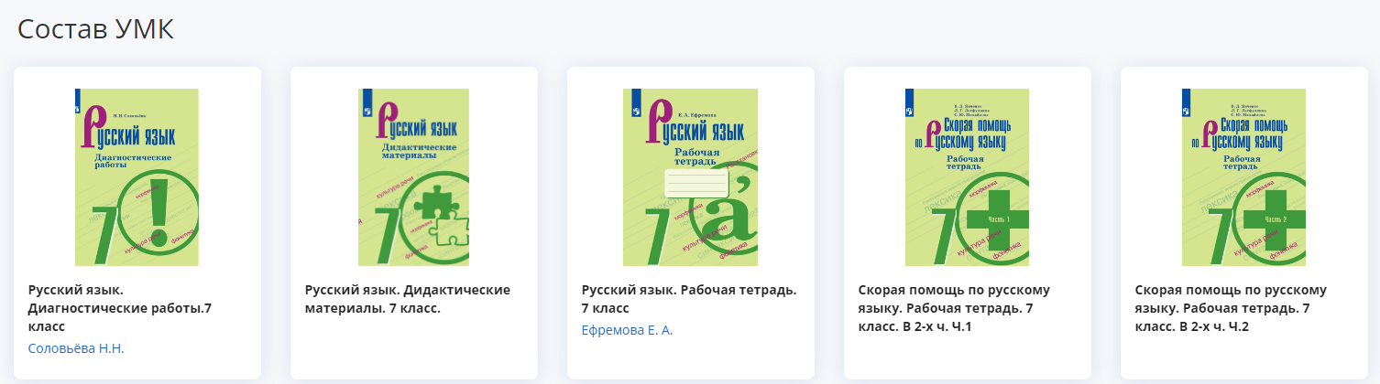

*Таблица 5*

РУССКИЙ ЯЗЫК, 8 класс

|  |  |
| --- | --- |
| **Включенное новое/уточненное содержание в соответствии с ФООП, ФПРП** | **Направленность УМК в соответствии с ФГОС ООО** |
| **Русский язык: 8-й класс**: учебник  Бархударов С.Г., Крючков С.Е., Максимов Л.Ю. и др.,  *Акционерное общество «Издательство «Просвещение»*  *№ в соответствии с ФУП* 1.1.2.1.1.1.4* | |
| Язык и речь  Выступление с научным сообщением.  Повествование, описание, рассуждение как типы речи.  Официально-деловой стиль (объяснительная записка, автобиография, характеристика), научный стиль (реферат, доклад на научную тему).  Синтаксис (словосочетание, простое предложение).  Пунктуация. Культура речи | 1. Входит в переработанную в соответствии с Федеральным государственным общеобразовательным стандартом основного общего образования линию УМК Т.А. Ладыженской, М.Т. Баранова, С.Г. Бархударова и др.  2. Обобщены сведения о стилях речи языка, усилена направленность заданий на формирование лингвистической, коммуникативной, культуроведческой компетенций учащихся.  3. Даны работы по осуществлению проектной деятельности. |

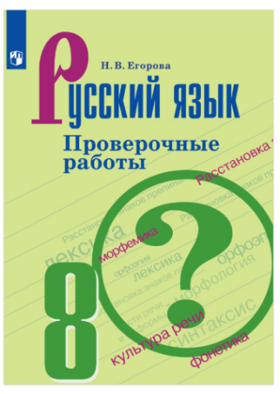**Рекомендации:** для выравнивания логики освоения содержания необходимо использование комплекса учебно-методических и дидактических материалов:

*Таблица 6*

РУССКИЙ ЯЗЫК, 9 класс

|  |  |
| --- | --- |
| **Включенное новое/уточненное содержание в соответствии с ФООП, ФПРП** | **Направленность УМК в соответствии с ФГОС ООО** |
| **Русский язык: 9-й класс**: учебник  Бархударов С.Г., Крючков С.Е., Максимов Л.Ю. и др.,  *Акционерное общество «Издательство «Просвещение»*  *№ в соответствии с ФУП 1.1.2.1.1.1.5* | |
| Язык и речь  Создание устных и письменных высказываний разной коммуникативной направленности в зависимости от темы и условий общения, с опорой на жизненный и читательский опыт, на иллюстрации, фотографии, сюжетную картину (в том числе сочинения-миниатюры).  Функциональные разновидности современного русского языка: научно-учебный стиль (повторение, обобщение).  Сочетание типов речи.  Научный стиль (тезисы, конспект, рецензия).  Язык художественной литературы.  Синтаксис. Культура речи  Сложное предложение, прямая и косвенная речь.  Сложноподчиненное предложение.  Нормы построения сложноподчинённого предложения.  место придаточного определительного в сложноподчинённом предложении.  Построение сложноподчинённого предложения с придаточным изъяснительным, присоединённым к главной части союзом ***чтобы***, союзными словами ***какой, который***.  Типичные грамматические ошибки при построении сложноподчинённых предложений.  Пунктуация | 1. Входит в переработанную в соответствии с Федеральным государственным общеобразовательным стандартом основного общего образования линию УМК Т.А. Ладыженской, М.Т. Баранова, С.Г. Бархударова и др.  2. Обобщены сведения о стилях речи языка, усилена направленность заданий на формирование лингвистической, коммуникативной, культуроведческой компетенций учащихся.  3. Даны работы по осуществлению проектной деятельности. |
| *Количественные данные в обозначении некоторых предметных результатов:*  объем подробного изложения в 5 классе должен быть не менее 100 слов, в 6 классе – не менее 160 слов, в 7 классе – не менее 180 слов, в 8 классе – не менее 230 слов, в 9 классе – не менее 280 слов. | |

**Альтернатива учебникам, не включенным в ФПУ**

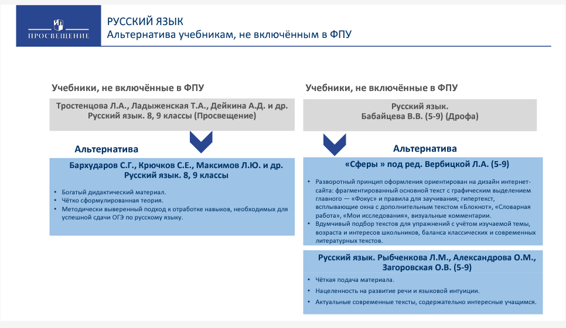

*Таблица 7*

РУССКИЙ ЯЗЫК, 10-11 класс

|  |  |
| --- | --- |
| **Включенное новое/уточненное содержание в соответствии с ФООП, ФПРП** | **Направленность УМК в соответствии с ФГОС ООО** |
| **Русский язык: 10-11 класс**: учебник  Рыбченкова Л.М., Александрова О.М., Нарушевич А.Г. и другие  *Акционерное общество «Издательство «Просвещение»*  *№ в соответствии с ФУП 1.1.3.1.1.1.1* | |
| **10 класс**  Язык и речь. Культура речи  Система языка. Культура речи.  Система языка, её устройство, функционирование.  Культура речи как раздел лингвистики.  Языковая норма, её основные признаки и функции.  Виды языковых норм: орфоэпические (произносительные  и акцентологические), лексические, словообразовательные,  грамматические (морфологические и синтаксические). Орфографические и пунктуационные правила (обзор, общее представление). Стилистические нормы современного русского литературного языка (общее представление). Качества хорошей речи.  Фонетика. Орфоэпия. Орфоэпические нормы  Изобразительно-выразительные средства фонетики (повторение, обобщение).  Лексикология и фразеология. Лексические нормы  Изобразительно-выразительные средства лексики: эпитет, метафора, метонимия, олицетворение, гипербола, сравнение (повторение, обобщение). Лексическая сочетаемость. Тавтология. Плеоназм. Экспрессивно-стилистическая окраска слова. Лексика нейтральная, высокая, сниженная. Эмоционально-оценочная окраска слова (неодобрительное, ласкательное, шутливое и другое). Особенности употребления.  Морфемика и словообразование. Словообразовательные нормы  Словообразовательные трудности (обзор).  Особенности употребления сложносокращённых слов (аббревиатур).  Морфология. Морфологические нормы Морфологические нормы современного русского литературного языка (общее представление).  Речь. Речевое общение  Публичное выступление и его особенности. Тема, цель, основной тезис (основная мысль), план и композиция публичного выступления. Виды аргументации. Выбор языковых средств оформления публичного выступления с учётом его цели, особенностей адресата, ситуации общения.  Текст. Информационно-смысловая переработка текста  Текст, его основные признаки (повторение, обобщение). Логико-смысловые отношения между предложениями в тексте (общее представление) Информативность текста. Виды информации в тексте.  Информационно-смысловая переработка прочитанного и прослушанного текста, включая гипертекст, графику, инфографику и другие. План. Тезисы. Конспект. Реферат. Аннотация. Отзыв. Рецензия.  *Понятийные новшества:*  - различение понятий «жаргон» и «арго»;  - почти все виды лингвистических словарей;  - метонимия; лексическая сочетаемость, тавтология, плеоназм;  - устойчивые формулы русского речевого этикета;  - публичное выступление;  - виды аргументации.  **11 класс**  Язык и речь. Культура речи  Синтаксис. Синтаксические нормы  Изобразительно-выразительные средства синтаксиса. Синтаксический параллелизм, парцелляция, вопросно-ответная форма изложения, градация, инверсия, лексический повтор, анафора, эпифора, антитеза; риторический вопрос, риторическое восклицание, риторическое обращение; многосоюзие, бессоюзие.  Функциональная стилистика. Культура речи  Функциональная стилистика как раздел лингвистики.  Стилистическая норма (повторение, обобщение).  Разговорная речь, сферы её использования, назначение. Основные признаки разговорной речи: неофициальность. экспрессивность, неподготовленность, преимущественно диалогическая форма. Фонетические, интонационные, лексические, морфологические, синтаксические особенности разговорной речи. Основные жанры разговорной речи: устный рассказ, беседа, спор и другие (обзор). Научный стиль, сферы его использования, назначение. Основные признаки научного стиля: отвлечённость, логичность, точность, объективность. Лексические, морфологические, синтаксические особенности научного стиля. Основные подстили научного стиля. Основные жанры научного стиля: монография, диссертация, научная статья, реферат, словарь, справочник, учебник и учебное пособие, лекция, доклад и другие (обзор).  Официально-деловой стиль, сферы его использования, назначение. Основные признаки официально-делового стиля: точность, стандартизированность, стереотипность. Лексические, морфологические, синтаксические особенности официально-делового стиля. Основные жанры официально-делового стиля: закон, устав, приказ; расписка, заявление, доверенность; автобиография, характеристика, резюме и другие (обзор) Публицистический стиль, сферы его использования, назначение. Основные признаки публицистического стиля: экспрессивность, призывность, оценочность. Лексические, морфологические, синтаксические особенности публицистического стиля. Основные жанры публицистического стиля: заметка, статья, репортаж, очерк, эссе, интервью (обзор). Язык художественной литературы и его отличие от других функциональных разновидностей языка (повторение, обобщение). Основные признаки художественной речи: образность, широкое использование изобразительно-выразительных средств, языковых средств других функциональных разновидностей языка.  *Понятийные новшества:*  - логико-смысловые отношения между предложениями в тексте;  - функциональные разновидности языка;  - правила русского речевого этикета.  - экология языка;  - парцелляция, эпифора, риторическое обращение, многосоюзие, бессоюзие;  - согласование подлежащего и сказуемого различного состава;  - сочетание знаков препинания; знаки препинания и их функции;  - стилистические нормы;  - жанры каждой функциональной разновидности языка;  - жанровое расширение репертуара изучаемых текстов: гипертекст; графика; инфографика. | 1. Соответствует ФГОС СОО  2. Направленность на взаимосвязанное овладение языковой, коммуникативной, лингвокультурологической и информационной компетенциями.  3. Условия для совершенствования мыслительной и речевой деятельности учащихся, формирования метапредметных умений и способов деятельности.  4. Дидактический материал учебника представлен на широком культурно-историческом фоне (воспитание ценностного отношения к русскому языку как носителю культуры, как государственному языку Российской Федерации, языку межнационального общения народов России.)  5. Материал для подготовки к итоговой аттестации по предмету.  6. Формирование функциональной грамотности.  7. Подбор текстов из классической и современной литературы в соответствии с возрастными особенностями обучающихся |
| *Новые виды деятельности:*  - совершенствование умений выступать публично;  - представлять результаты учебно-исследовательской и проектной деятельности;  - создавать тексты разных функционально-смысловых типов; тексты научного, публицистического, официально-делового стилей разных жанров;  - совершенствование умений использовать… приемы информационно-смысловой переработки прочитанных и прослушанных текстов; сформированность умений работать со словарями и справочниками, в том числе академическими словарями и справочниками в электронном виде.  «Реабилитация» в старшей школе изучения языка как системы на уровнях: обобщения; обогащения; расширения; совершенствования умений анализировать. | |
| *Указание количественных данных:*  монолог – не менее 100 слов; диалог – не менее 7-8 реплик; сочинение – не менее 150 слов (все это позиции, которые не были даны в цифрах во ФГОС ООО); чтение и понимание текста – 450-500 слов; пересказ прочитанного или прослушанного текста – 250-300 слов. | |

**Рекомендации:** для выравнивания логики освоения содержания необходимо использование комплекса учебно-методических и дидактических материалов:

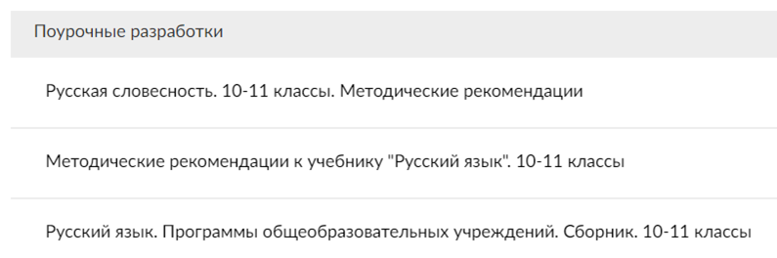

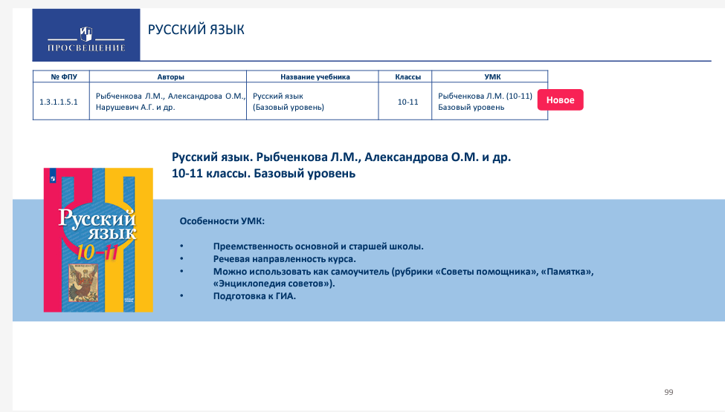**Альтернатива учебникам, не включенным в ФПУ**

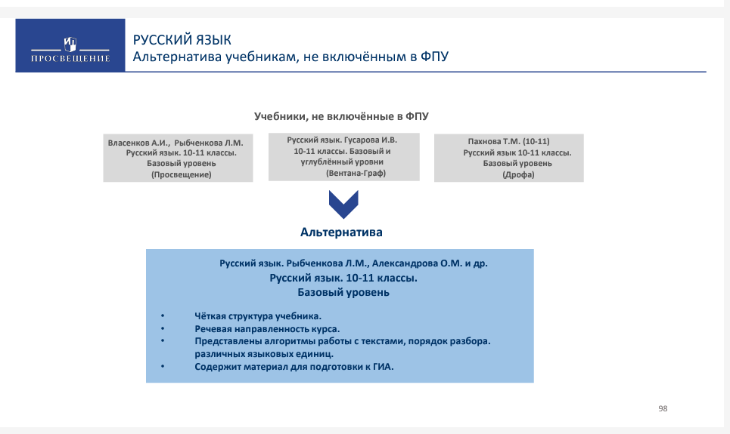

*Таблица 8*

ЛИТЕРАТУРА, 5 класс

|  |  |
| --- | --- |
| **Включенное новое/уточненное содержание в соответствии с ФООП, ФПРП** | **Направленность УМК в соответствии с ФГОС ООО** |
| **Литература: 5-й класс**: учебник: в 2 частях  Коровина В.Я., Журавлев В.П., Коровин В.И.  *Акционерное общество «Издательство «Просвещение»*  *№ в соответствии с ФУП 1.1.2.1.2.1.1* | |
| Курс построен от фольклора или древнерусской литературы до литературы ХХ–ХХI века. | |
| Мифология  Мифы народов России и мира.  Произведения отечественной прозы на тему «Человек на войне» (не менее двух). Например, Л.А. Кассиль «Дорогие мои мальчишки»; Ю.Я. Яковлев «Девочки с Васильевского острова»; В.П. Катаев «Сын полка» и др.  Произведения отечественных писателей XIX-XXI веков на тему детства (не менее двух).  Например, произведения В.Г. Короленко, В.П. Катаева, В.П. Крапивина, Ю.П. Казакова, А.Г. Алексина, В.П. Астафьева, В.К. Железникова, Ю.Я. Яковлева, Ю.И. Коваля, А.А. Гиваргизова, М.С. Аромштам, Н.Ю. Абгарян.  Произведения приключенческого жанра отечественных писателей (одно по выбору). Например, К. Булычёв. «Девочка, с которой ничего не случится», «Миллион приключений» и др. (главы по выбору). | 1. Соответствует ФГОС 2021 г. Переработан в соответствии со всеми требованиями ФГОС ООО, утверждённым приказом Министерства просвещения № 287 от 31.05.2021 г.  2. Входит в учебно-методический комплект для 5-9 классов завершённой предметной линии под редакцией В.Я. Коровиной, призванной обеспечить достижение личностных, метапредметных и предметных результатов, определённых во ФГОС ООО по предмету «Литература», овладение системой универсальных учебных действий.  3. Способствует развитию творческих и коммуникативных способностей обучающихся. |

**Рекомендации**: для выравнивания логики освоения содержания необходимо использовать комплекс учебно-методических и дидактических материалов – [УМК Литература. Под редакцией Коровиной В.Я. (5-9)](https://prosv.ru/umk/literature-korovina.html)

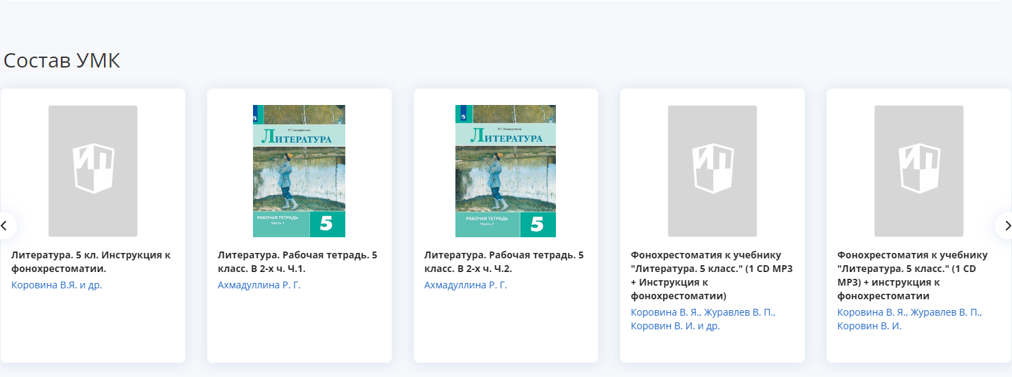

*Таблица 9*

**Рекомендации по работе с разделами**

**Учебника «Литература» Коровиной В.Я., Журавлева В.П., Коровина В.И., 5 класс**

| Отсутствующие элементы содержания | Рекомендации по компенсации (при отсутствии элементов содержания) |
| --- | --- |
| *В переходный период рекомендуем использовать ресурсы курса «Родная литература (русская)», пособия в составе УМК, учебники 6 класса* | |
| Мифология  Мифы народов России и мира. | «Литература», 6 класс, В.П. Полухина, В.Я. Коровина, В.П. Журавлев, В.И. Коровин: часть 1, разделы «Античная литература», «Фольклор» (календарно-обрядовые песни). |
| И.А. Крылов | Сборник басен. «Листы и Корни», «Свинья под Дубом», «Квартет», «Осёл и Соловей». |
| А.С. Пушкин. Стихотворения (не менее трёх): «Зимнее утро», «Зимний вечер», «Няне». | Сборник стихотворений А.С. Пушкина. |
| Н.В. Гоголь. Повесть «Ночь перед Рождеством» из сборника «Вечера на хуторе близ Диканьки». | Сборник «Вечера на хуторе близ Диканьки», повесть «Ночь перед Рождеством». |
| Н.А. Некрасов. Стихотворения (не менее двух): «Крестьянские дети», «Школьник». | Сборник стихотворений Н.А. Некрасова. |
| А.П. Чехов (один рассказ по выбору). | Сборник рассказов А.П. Чехова.  «Родная русская литература», 5 класс, О.М. Александрова, М.А. Аристова, Н.В. Беляева и др.: «В Москве на Трубной площади». |
| М.М. Зощенко (два рассказа по выбору). | Сборник рассказов М.М. Зощенко. |
| Произведения отечественной прозы на тему «Человек на войне» (не менее двух). | «Родная русская литература», О.М. Александрова, М.А. Аристова, Н.В. Беляева и др.: учебники 6-9 классов: раздел «Не до ордена. Была бы Родина…» |
| Произведения отечественных писателей XIX-XXI веков на тему детства (не менее двух). | «Родная русская литература», О.М. Александрова, М.А. Аристова, Н.В. Беляева и др.: учебники 5-9 классов: раздел «О ваших ровесниках». |
| Произведения приключенческого жанра отечественных писателей (одно по выбору). | Сборник рассказов. |
| Литература народов Российской Федерации. Стихотворения (одно по выбору). | «Родная русская литература», О.М. Александрова, М.А. Аристова, Н.В. Беляева и др.: учебники 5-9 классов.  «Диалог культур».  5 класс. Расул Гамзатов «Как люблю я приезжать домой». |
| Зарубежная сказочная проза (одно произведение по выбору). | Книги |
| Зарубежная приключенческая проза (два произведения по выбору). | Книги |

*Таблица 10*

ЛИТЕРАТУРА, 6 класс

|  |  |
| --- | --- |
| **Включенное новое/уточненное содержание в соответствии с ФООП, ФПРП** | **Направленность УМК в соответствии с ФГОС ООО** |
| **Литература: 6-й класс**: учебник: в 2 частях  Полухина В.П., Коровина В.Я., Журавлев В.П. и другие; под ред. Коровиной В.Я.  *Акционерное общество «Издательство «Просвещение»*  *№ в соответствии с ФУП 1.1.2.1.2.1.2* | |
| Курс построен от фольклора или древнерусской литературы до литературы ХХ–ХХI века. | |
| Фольклор  Русские былины (не менее двух). Например, «Илья Муромец и Соловей-разбойник», «Садко».  Народные песни и баллады народов России и мира (не менее трёх песен и одной баллады). Например, «Песнь о Роланде» (фрагменты), «Песнь о Нибелунгах» (фрагменты), баллада «Аника-воин» и др.  Стихотворения отечественных поэтов начала ХХ века (не менее двух). Например, стихотворения С.А. Есенина, В.В. Маяковского, А.А. Блока и др.  Стихотворения отечественных поэтов XX века (не менее четырёх стихотворений двух поэтов). Например, стихотворения О.Ф. Берггольц, В.С. Высоцкого, Е.А. Евтушенко, А.С. Кушнера, Ю.Д. Левитанского, Ю.П. Мориц, Б.Ш. Окуджавы, Д.С. Самойлова.  Проза отечественных писателей конца XX - начала XXI века, в том числе о Великой Отечественной войне (два произведения по выбору). Например, Б.Л. Васильев. «Экспонат №...»; Б.П. Екимов. «Ночь исцеления», А.В. Жвалевский и Е.Б. Пастернак. «Правдивая история Деда Мороза» (глава «Очень страшный 1942 Новый год») и др.  Произведения отечественных писателей на тему взросления человека (не менее двух). Например, Р.П. Погодин. «Кирпичные острова»; Р.И. Фраерман. «Дикая собака Динго, или Повесть о первой любви»; Ю.И. Коваль. «Самая лёгкая лодка в мире» и др.  Произведения современных отечественных писателей-фантастов (не менее двух). Например, А.В. Жвалевский и Е.Б. Пастернак. «Время всегда хорошее»; В.В. Ледерман. «Календарь ма(й)я» и др.  Произведения зарубежных писателей на тему взросления человека (не менее двух). Например, Ж. Верн. «Дети капитана Гранта» (главы по выбору). Х. Ли. «Убить пересмешника» (главы по выбору) и др.  Произведения современных зарубежных писателей-фантастов (не менее двух). Например, Дж. К. Роулинг. «Гарри Поттер». | 1. Соответствует ФГОС 2021 г. Учебник переработан в соответствии со всеми требованиями ФГОС ООО, утверждённого Приказом Министерства просвещения № 287 от 31.05.2021 г., «Примерной рабочей программой основного общего образования».  2. Входит в учебно-методический комплект для 5—9 классов завершённой предметной линии под редакцией В. Я. Коровиной, призванной обеспечить достижение личностных, метапредметных и предметных результатов, определённых во ФГОС ООО по предмету «Литература», овладение системой универсальных учебных действий.  3. Способствует развитию творческих и коммуникативных способностей обучающихся. |

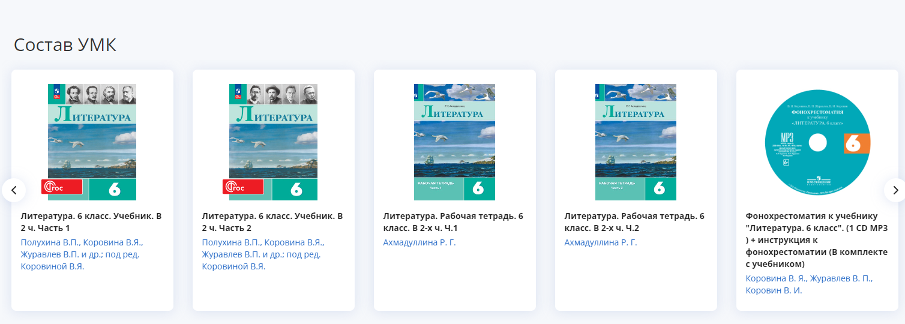**Рекомендации**: для выравнивания логики освоения содержания необходимо использовать комплекс учебно-методических и дидактических материалов

*Таблица 11*

ЛИТЕРАТУРА, 7 класс

|  |  |
| --- | --- |
| **Включенное новое/уточненное содержание в соответствии с ФООП, ФПРП** | **Направленность УМК в соответствии с ФГОС ООО** |
| **Литература: 7-й класс**: учебник: в 2 частях  Коровина В.Я., Журавлев В.П., Коровин В.И.  *Акционерное общество «Издательство «Просвещение»*  *№ в соответствии с ФУП 1.1.2.1.2.1.3* | |
| Курс построен от фольклора или древнерусской литературы до литературы ХХ–ХХI века. | |
| Литература первой половины XIX века  М.Ю. Лермонтов. Стихотворения (не менее четырёх). Например, «Узник», «Парус», «Тучи».  Литература второй половины XIX века  Л.Н. Толстой. Рассказ «После бала».  Литература конца XIX - начала XX века  А.П. Чехов. Рассказы (один по выбору). Например, «Тоска», «Злоумышленник» и др.  А.П. Платонов. Рассказы (один по выбору). Например, «Юшка», «Неизвестный цветок» и др.  Тема взаимоотношений поколений, становления человека, выбора им жизненного пути (не менее двух произведений современных отечественных и зарубежных писателей). Например, Л.Л. Волкова. «Всем выйти из кадра», Т.В. Михеева. «Лёгкие горы», У. Старк. «Умеешь ли ты свистеть, Йоханна?» и др. | 1. Переработан в соответствии с требованиями Федерального государственного образовательного стандарта основного общего образования, Примерными программами по учебным предметам и полномерно освещает вопросы курса литературы для основной школы. Введены новые темы (в частности, стихотворения А.С. Пушкина "Во глубине сибирских руд...", Н.А. Некрасова "Несжатая полоса", стихотворение в прозе И.С. Тургенев "Два богача"), понятия, термины, определения, а также задания разного уровня сложности  2. Особое внимание уделено подготовке учащихся к написанию сочинений.  3. Доработан методический аппарат книги.  4. Выполняя задания и проектные работы, учащиеся смогут проявить себя в самостоятельной исследовательской деятельности, смогут научиться анализировать художественные тексты и приобрести другие полезные навыки и компетенции. |

**Рекомендации**: для выравнивания логики освоения содержания необходимо использование комплекса учебно-методических и дидактических материалов:

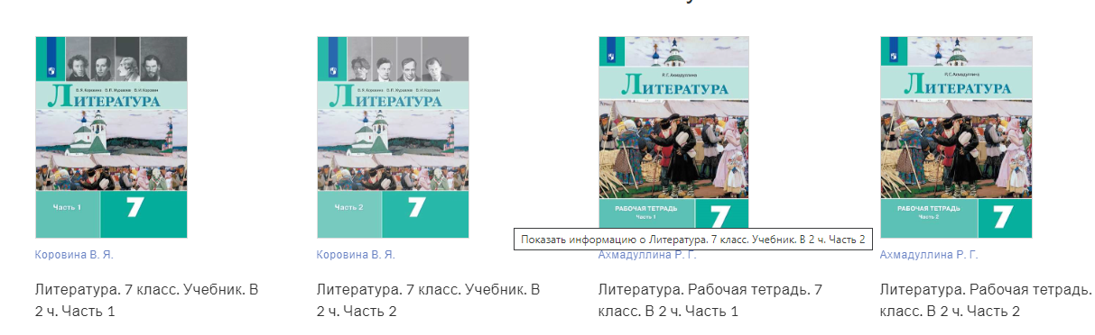

*Таблица 12*

ЛИТЕРАТУРА, 8 класс

|  |  |
| --- | --- |
| **Включенное новое/уточненное содержание в соответствии с ФООП, ФПРП** | **Направленность УМК в соответствии с ФГОС ООО** |
| **Литература: 8-й класс**: учебник: в 2 частях  Коровина В.Я., Журавлев В.П., Коровин В.И.  *Акционерное общество «Издательство «Просвещение»*  *№ в соответствии с ФУП 1.1.2.1.2.1.4* | |
| Курс построен от фольклора или древнерусской литературы до литературы ХХ–ХХI века. | |
| Литература первой половины XIX века  А.С. Пушкин. Стихотворения (не менее двух). Например, «К Чаадаеву», «Анчар» и др. *«Маленькие трагедии»* (*одна по выбору*). *Например, «Моцарт и Сальери», «Каменный гость»*.  М.Ю. Лермонтов. Стихотворения (не менее двух). Например, «Я не хочу, чтоб свет узнал…», «Из-под таинственной, холодной полумаски…», «Нищий» и др.  Литература второй половины XIX века  И.С. Тургенев. Повести (одна по выбору). Например, «Ася», «Первая любовь».  Ф.М. Достоевский. «Бедные люди», «Белые ночи» (одно произведение по выбору).  Л.Н. Толстой. Повести и рассказы (одно произведение по выбору). Например, «Отрочество» (главы).  Литература первой половины XX века  М.А. Булгаков (одна повесть по выбору). Например, «Собачье сердце» и др.  Литература второй половины XX века  М.А. Шолохов. Рассказ «Судьба человека».  А.И. Солженицын. Рассказ «Матрёнин двор».  Произведения отечественных и зарубежных прозаиков второй половины XX-XXI века (не менее двух произведений на тему «Человек в ситуации нравственного выбора»). Например, произведения В.П. Астафьева, Ю.В. Бондарева, Н.С. Дашевской, Дж. Сэлинджера, К. Патерсон, Б. Кауфман и др.  Поэзия второй половины XX – начала XXI века (не менее трёх стихотворений). Например, стихотворения Н.А. Заболоцкого, М.А. Светлова, М.В. Исаковского, К.М. Симонова, Р.Г. Гамзатова, Б.Ш. Окуджавы, В.С. Высоцкого, А.А. Вознесенского, Е.А. Евтушенко | 1. Переработан в соответствии с требованиями Федерального государственного образовательного стандарта основного общего образования, Примерными программами по учебным предметам и полномерно освещает вопросы курса литературы для основной школы.  2. Введены новые темы (в частности, стихотворение О.Э. Мандельштама "Бессонница. Гомер. Тугие паруса…", рассказ Д. Сэлинджера "Над пропастью во ржи"), добавлен раздел "Современные авторы – детям" (рассказ А. Жвалевского и Е. Пастернак "Неудачница"), рассказ Д. Сэлинджера "Над пропастью во ржи"), понятия, термины, определения, а также задания разного уровня сложности.  3. Особое внимание уделено подготовке учащихся к написанию сочинений.  4. Выполняя задания и проектные работы, учащиеся смогут проявить себя в самостоятельной исследовательской деятельности, научатся анализировать художественные тексты и приобретут другие полезные навыки и компетенции. |

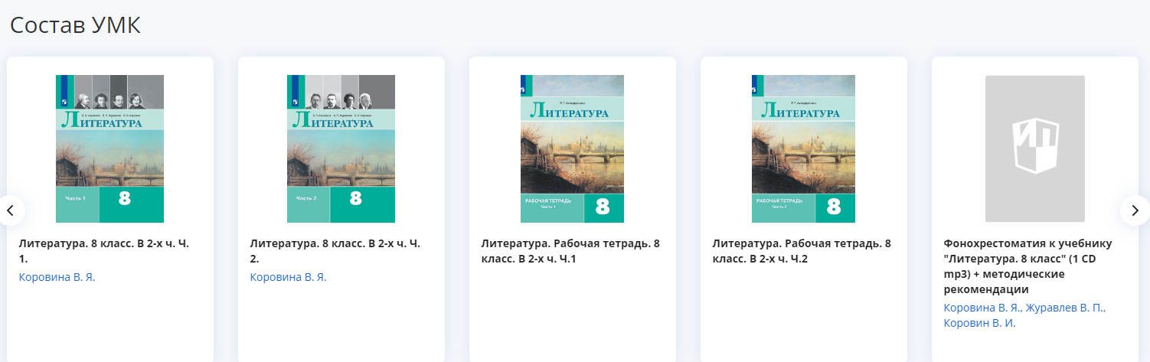**Рекомендации**: для выравнивания логики освоения содержания необходимо использование комплекса учебно-методических и дидактических материалов:

*Таблица 13*

ЛИТЕРАТУРА, 9 класс

|  |  |
| --- | --- |
| **Включенное новое/уточненное содержание в соответствии с ФООП, ФПРП** | **Направленность УМК в соответствии с ФГОС ООО** |
| **Литература: 9-й класс**: учебник: в 2 частях  Коровина В.Я., Журавлев В.П., Коровин В.И. и другие; под ред. Коровиной В.Я.  *Акционерное общество «Издательство «Просвещение»*  *№ в соответствии с ФУП 1.1.2.1.2.1.5* | |
| Курс построен на изучении от древнерусской литературы до литературы второй половины ХIХ века. | |
| Зарубежная проза первой половины XIX века (одно произведение по выбору). Например, произведения Э.Т.А. Гофмана, В. Гюго, В. Скотта и др. | 1. Переработан в соответствии с требованиями Федерального государственного образовательного стандарта основного общего образования, Примерными программами по учебным предметам и полномерно освещает вопросы курса литературы для основной школы.  2. Введены новые темы (в частности, "Жанр баллады в творчестве В.А. Жуковского", "Сонет 33" У. Шекспира, написана новая вступительная статья о значении художественной литературы), понятия, термины, определения, а также задания разного уровня сложности.  3. Особое внимание уделено подготовке учащихся к написанию сочинений; доработан методический аппарат книги.  4. Выполняя задания и проектные работы, учащиеся смогут проявить себя в самостоятельной исследовательской деятельности, научатся анализировать художественные тексты и приобретут другие полезные навыки и компетенции. |

**Рекомендации**: для выравнивания логики освоения содержания необходимо использование комплекса учебно-методических и дидактических материалов:

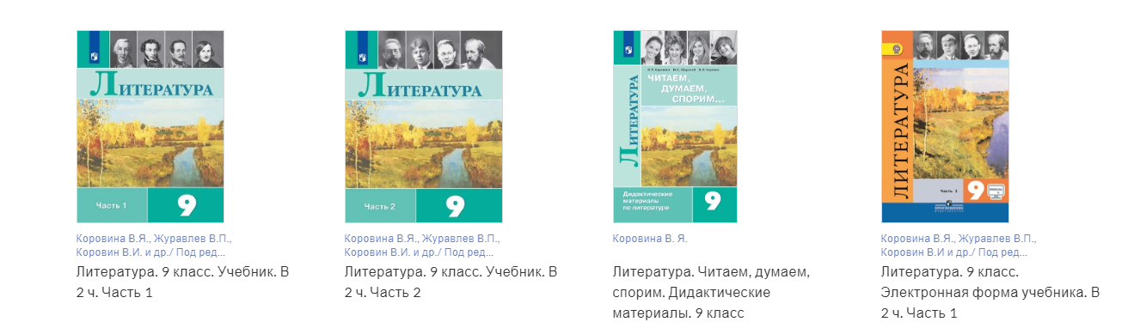

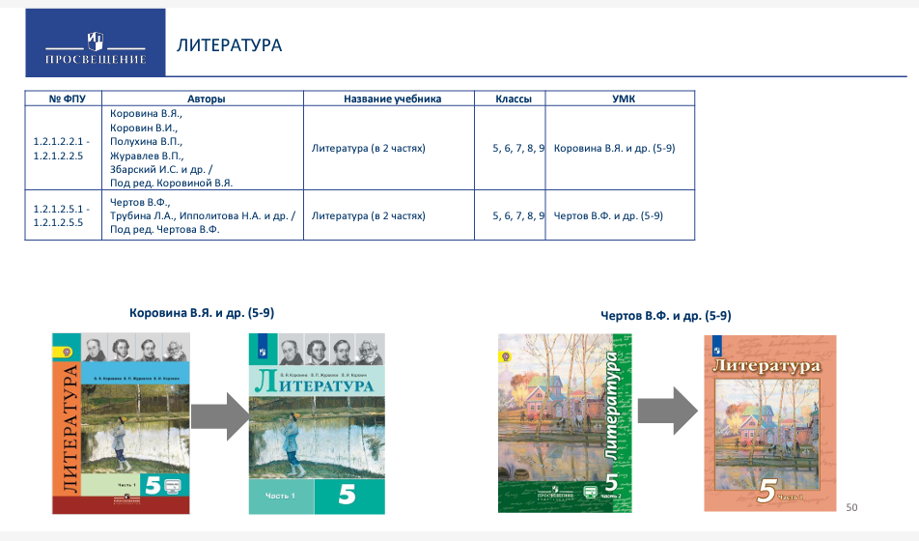**Альтернатива учебникам, не включенным в ФПУ**

*Таблица 14*

ЛИТЕРАТУРА, 10 класс (базовый уровень)

|  |  |
| --- | --- |
| **Включенное новое/уточненное содержание в соответствии с ФООП, ФПРП** | **Направленность УМК в соответствии с ФГОС ООО** |
| **Литература (в 2 частях). 10 класс**  Лебедев Ю.В.  *Акционерное общество «Издательство «Просвещение»*  *№ в соответствии с ФУП 1.1.3.1.2.1.1* | |
| Литература народов России  Стихотворения (не менее одного по выбору). Например, Г. Тукая, К. Хетагурова и др.  Зарубежная литература  Зарубежная проза второй половины XIX века (не менее одного произведения по выбору). Например, произведения Ч. Диккенса «Дэвид Копперфилд», «Большие надежды», Г. Флобера «Мадам Бовари» и др.  Зарубежная поэзия второй половины XIX века (не менее двух стихотворений одного из поэтов по выбору). Например, стихотворения А. Рембо, Ш. Бодлера и др.  Зарубежная драматургия второй половины XIX века (не менее одного произведения по выбору). Например, пьесы Г. Гауптмана «Перед восходом солнца», Г. Ибсена «Кукольный дом» и др. | 1. Содержание учебника подготовлено в соответствии с Федеральным государственным образовательным стандартом среднего общего образования.  2. Посвящён становлению и развитию русской литературы XIX столетия – от Пушкина до Чехова.  3. Подробно представлены биографии писателей, прослежена эволюция их творчества, дан текстуальный анализ художественных произведений.  4. Широко представлен историко-культурный контекст.  5.Дидактика учебника (вопросы для самопроверки, индивидуальной работы, для коллективных проектов и литературоведческих практикумов, темы сочинений, рефератов) поможет старшеклассникам достичь планируемых результатов, глубже постичь своеобразие русской классики, развить самостоятельные исследовательские навыки.  6. Переработан и дополнен методический аппарат, обновлена биографическая информация, расширен иллюстративный ряд и улучшено художественное оформление. |

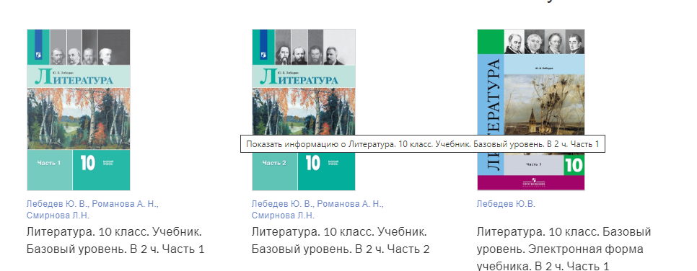**Рекомендации**: для выравнивания логики освоения содержания необходимо использование комплекса учебно-методических и дидактических материалов:

*Таблица 15*

ЛИТЕРАТУРА, 10 класс (углубленный уровень)

|  |  |
| --- | --- |
| **Включенное новое/уточненное содержание в соответствии с ФООП, ФПРП** | **Направленность УМК в соответствии с ФГОС ООО** |
| **Литература (в 2 частях) 10 класс: углубленный уровень.**  Коровин В.И., Вершинина Н.Л., Капитанова Л.А. и другие, под редакцией Коровина В.И.  *Акционерное общество «Издательство «Просвещение»*  *№ в соответствии с ФУП 1.1.3.1.2.2.1* | |
| Стихотворения А.К. Толстого  Роман Н.Г. Чернышевского «Что делать?» (фрагменты);  Статьи литературных критиков H.А. Добролюбова, Д.И. Писарева, А.В. Дружинина, А.А. Григорьева и др. (не менее трёх статей по выбору). | 1. Подготовлен в соответствии с требованиями Федерального государственного образовательного стандарта среднего общего образования и решает задачу развития у учащихся навыков филологического анализа художественного произведения, работы с художественным текстом и дополнительной литературой, создания собственных устных и письменных речевых высказываний, использования полученных умений и навыков в разных сферах коммуникации. Учебник охватывает всю историю золотого столетия русской литературы, от творчества В.А. Жуковского до творчества А.П. Чехова.  2. Отличается широким охватом историко-литературного контекста.  3. Особое внимание уделяется анализу языковых выразительных средств и возможностей различных литературных жанров.  4. Выполняя творческие задания и проектные работы, десятиклассники смогут проявить себя в самостоятельной исследовательской деятельности, научатся писать рефераты, сочинения, эссе, рецензии и приобретут другие полезные навыки и компетенции |

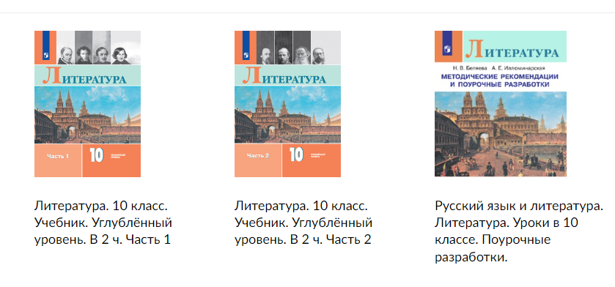**Рекомендации**: для выравнивания логики освоения содержания необходимо использование комплекса учебно-методических и дидактических материалов:

*Таблица 16*

ЛИТЕРАТУРА, 11 класс (базовый уровень)

|  |  |
| --- | --- |
| **Включенное новое/уточненное содержание в соответствии с ФООП, ФПРП** | **Направленность УМК в соответствии с ФГОС ООО** |
| **Литература (в 2 частях). 11 класс**  Михайлов О.Н., Шайтанов И.О., Чалмаев В.А. и другие, под редакцией Журавлева В.П.  *Акционерное общество «Издательство «Просвещение»*  *№ в соответствии с ФУП 1.1.3.1.2.1.2* | |
|  | 1. Знакомит выпускников с драматическими судьбами крупнейших русских и зарубежных писателей XX - начала XXI столетия.  2. Интегрированный курс русского языка и литературы в 11 классе поможет старшеклассникам в понимании роли языка в жизни общества, роли слова в художественном произведении.  3. Выполняя задания после каждой учебной темы, хорошо зная тексты художественных произведений, одиннадцатиклассники смогут создать различные по стилю и жанру сочинения-эссе, рефераты, аннотации, рецензии, грамотно составить тезисы, подготовить проект.  4. Соответствует концепции разрабатываемых стандартов второго поколения.  5. Знакомит выпускников с новейшим, современным взглядом на литературный процесс XIX - ХХ веков. В его основе:  - приобщение к духовно-нравственному опыту народа, нашедшему отражение в русской литературе;  - постижение национальной самобытности классики;  - воспитание идейно-нравственного подхода к оценке действительности, запечатленной в произведениях литературы.  - анализ в единстве формы и содержания программных художественных произведений;  - формирование навыков самостоятельной исследовательской деятельности;  - диалог автора и читателя в процессе изучения курса литературы;  - обращение к различным источникам информации (словари, энциклопедии) для решения познавательных задач (подготовка к докладу, к написанию эссе, рецензии);  - умение обрабатывать информацию, найденную в Интернете. |

**Рекомендации**: для выравнивания логики освоения содержания необходимо использование комплекса учебно-методических и дидактических материалов:

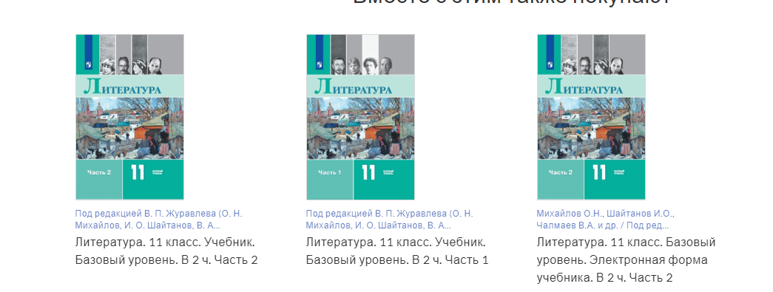

*Таблица 17*

ЛИТЕРАТУРА, 11 класс (углубленный уровень)

|  |  |
| --- | --- |
| **Включенное новое/уточненное содержание в соответствии с ФООП, ФПРП** | **Направленность УМК в соответствии с ФГОС ООО** |
| **Литература (в 2 частях) 10 класс угл.**  Коровин В.И., Вершинина Н.Л., Гальцова Е.Д. и другие, под редакцией Коровина В.И.  *Акционерное общество «Издательство «Просвещение»*  *№ в соответствии с ФУП 1.1.3.1.2.2.2* | |
| Роман М.А. Булгакова «Мастер и Маргарита» (или «Белая гвардия»).  Роман Е.И. Замятина «Мы».  Произведения А.П. Платонова, В.В. Набокова (по одному произведению каждого писателя по выбору).  Стихотворения и поэма «По праву памяти» А.Т. Твардовского. Стихотворения и роман Б.Л. Пастернака «Доктор Живаго» (избранные главы).  Повесть «Один день Ивана Денисовича» и произведение «Архипелаг ГУЛАГ» (фрагменты) А. И. Солженицына.  Произведения литературы второй половины XX - XXI века  Не менее трёх прозаиков по выбору (в том числе Ф.А. Абрамова, Ч.Т. Айтматова, В.П. Аксенова, В.П. Астафьева, В.И. Белова, А.Г. Битова, Ю.В. Бондарева, Б.Л. Васильева, К.Д. Воробьева, В.С. Гроссмана, С.Д. Довлатова, Ф.А. Искандера, В.Л. Кондратьева, В.П. Некрасова, В.О. Пелевина, В.Г. Распутина, А.Н. и Б.Н. Стругацких, В.Ф. Тендрякова, Ю.В. Трифонова, А.А. Фадеева, В.Т. Шаламова, В.М. Шукшина и др.).  Не менее трёх поэтов по выбору (в том числе Б.А. Ахмадулиной, О.Ф. Берггольц, И.А. Бродского, Ю.И. Визбора, А.А. Вознесенского, В.С. Высоцкого, Ю.В. Друниной, Е.А. Евтушенко, Н.А. Заболоцкого, А.С. Кушнера, Л.Н. Мартынова, Б.Ш. Окуджавы, Р.И. Рождественского, Н.М. Рубцова, Д.С. Самойлова, А.А. Тарковского и др.)  Пьеса одного из драматургов по выбору (в том числе А.Н. Арбузова, А.В. Вампилова, А.М. Володина, В.С. Розова, М.М. Рощина, К.М. Симонова и др.).  Произведения зарубежной литературы (в том числе романы и повести Г. Белля, Р. Брэдбери, У. Голдинга, Ч. Диккенса, А. Камю, Ф. Кафки, Х. Ли,Г.Г. Маркеса, У.С. Моэма, Дж. Оруэлла, Э.М. Ремарка, У. Старка, Дж. Сэлинджера, Г. Флобера, О. Хаксли, Э. Хемингуэя, У. Эко; стихотворения Г. Аполлинера, Ш. Бодлера, П. Верлена, Э. Верхарна, А. Рембо, Т.С. Элиота; пьесы Г. Ибсена, М. Метерлинка, Б. Шоу и др.).  Не менее одного произведения из литератур народов России (в том числе произведения Г. Айги, Р. Гамзатова, М. Джалиля, М. Карима, Д. Кугультинова, К. Кулиева).  Стихотворения Н.С. Гумилёва, В.С. Высоцкого, произведения В.В. Набокова, роман Е.И. Замятина «Мы», пьесы А.В. Вампилова | 1. Охватывает историю литературы ХХ столетия – от Серебряного века до современной русской литературы. Особое внимание уделяется анализу языковых выразительных средств и возможностей различных литературных жанров.  2. Выполняя творческие задания и проектные работы, одиннадцатиклассники смогут проявить себя в самостоятельной исследовательской деятельности, научатся писать рефераты, сочинения, эссе, рецензии и приобретут другие полезные навыки и компетенции. |

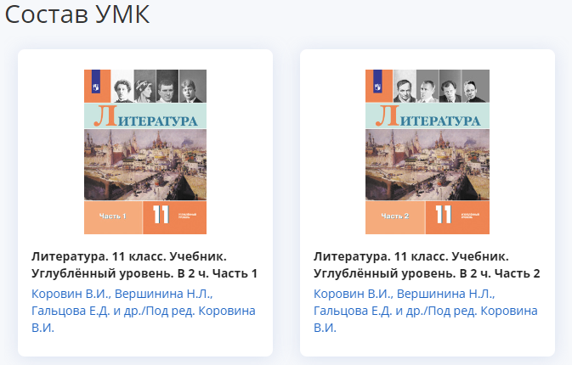**Рекомендации**: для выравнивания логики освоения содержания необходимо использование комплекса учебно-методических и дидактических материалов:

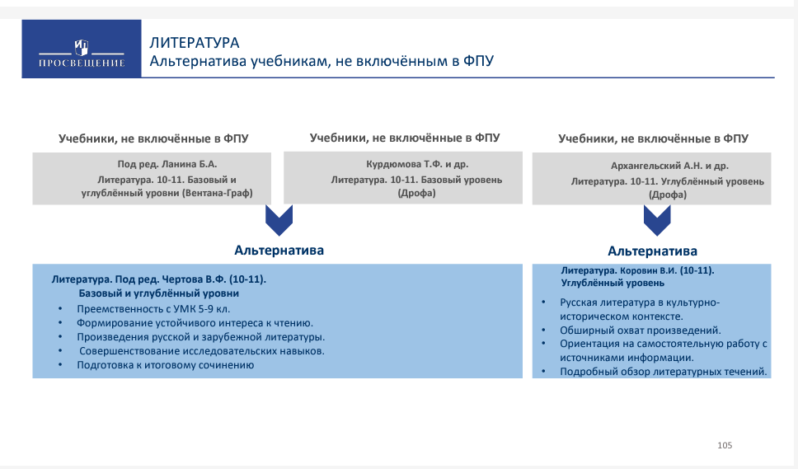**Альтернатива учебникам, не включенным в ФПУ**

**Организационно-методическая поддержка каждого учителя в период перехода на обновленный ФГОС СОО должна включать:**

- проведение анализа уроков, организованных в соответствии с требованиями обновленного ФГОС СОО;

- организацию взаимопосещения занятий учителями как в рамках одного методического направления, так и между методическими группами;

- выработка методических рекомендаций на уровне образовательной организации по совершенствованию используемых методов и приемов достижения образовательных результатов;

- рассмотрение на педагогических советах промежуточных результатов реализации обновленного ФГОС СОО;

- формирование системы наставничества для профессионального роста молодых специалистов;

- контроль качества организации учителем учебно-воспитательного процесса.

Методические рекомендации для учителей русского языка и литературы по использованию электронных образовательных ресурсов

В соответствии с [приказом №653 «Об утверждении федерального перечня электронных образовательных ресурсов, допущенных к использованию при реализации имеющих государственную аккредитацию образовательных программ начального общего, основного общего, среднего общего образования»](http://publication.pravo.gov.ru/Document/View/0001202208290012) для подготовки и проведения уроков учитель может воспользоваться:

1. **Русский язык, 5-9 классы**. ФГАОУ ДПО «Академия Минпросвещения России»

Ссылка - <https://lib.myschool.edu.ru/market?filters=%22subjectIds%22%3A%5B%2295%22%5D%2C%22publishingHouseIds%22%3A%5B%226%22%5D%2C%22schoolClassIds%22%3A%225%22>

*Для просмотра материалов необходимо войти на портал «Моя школа» – Материалы библиотеки – Каталог – Русский язык – Выбрать класс – Выбрать тему – Нажать «Посмотреть» (откроются примеры заданий, вопросы к уроку, справочные и учебные материалы, если не сразу открываются материалы, нажмите «Повторить»).*

1. **Аудиоучебник. Литература, 5-9 классы.** Коровина В.Я. и др. АО Издательство «Просвещение» *–* приобрести можно на сайте <https://media.prosv.ru/content/?type=A> (в свободном доступе представлены фрагменты аудиоучебников).
2. **Учим стихи. Литература, 5-9 классы.** АО Издательство «Просвещение» (демодоступ 5 дней, можно подбирать стихотворения по авторам или названиям произведений) *–* <https://media.prosv.ru/audiopoem/>
3. **Я сдам ЕГЭ.** Среднее общее образование. Учебный модуль по решению трудных заданий по учебному предмету «Русский язык». 10-11 классы. АО Издательство «Просвещение» (приобрести <https://shop.prosv.ru/ya-sdam-ege-russkij-yazyk21471>).
4. **Учим стихи. Среднее общее образование. Литература, 10-11 класс.** АО Издательство «Просвещение» (приобрести <https://media.prosv.ru/stihi/>, доступна пробная версия на 5 дней).
5. **Цифровой сервис «Домашние задания» -** <https://hw.lecta.ru/> (есть бесплатный пробный период)

**Федеральные информационно-образовательные ресурсы (образовательные платформы):**

1. ФГИС Моя школа – федеральная государственная образовательная система – <https://myschool.edu.ru/>
2. Российская электронная школа (РЭШ) – <https://resh.edu.ru/>
3. Московская электронная школа (МЭШ) – библиотека <https://uchebnik.mos.ru/main>
4. Федеральный центр информационно-образовательных ресурсов (ФЦИОР) – <http://srtv.fcior.edu.ru/> (в каталоге поиск ресурсов производится по фильтрам (ступень образования, класс, предмет) и по типу ресурса: информационный, практический, контрольный).
5. Единая коллекция цифровых образовательных ресурсов – <http://school-collection.edu.ru/> (на главной странице выбираем предмет, класс и тип учебных материалов: наборы цифровых ресурсов к учебникам, поурочные планирования, методические рекомендации, инновационные учебные материалы, инструменты учебной деятельности, электронные издания, коллекции, инструменты организации учебного процесса).
6. Информационная система «Единое окно доступа к образовательным ресурсам» – <http://window.edu.ru/> (по фильтрам справа вверху стартовой страницы выбираем предмет, класс, тип ресурса) – *временно недоступен*.
7. **Онлайн-платформа «Цифровой образовательный контент»**

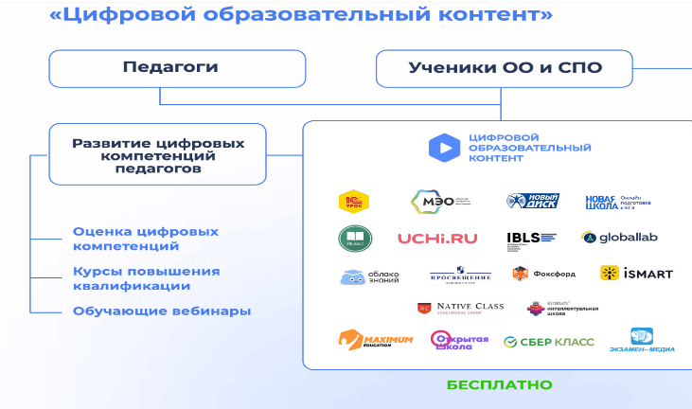

1. 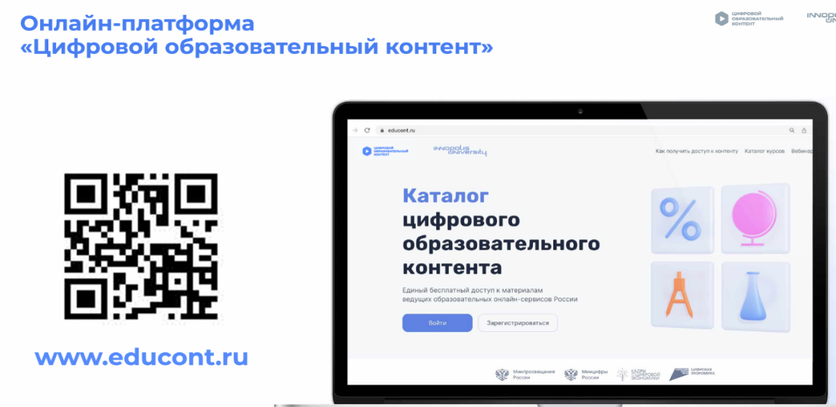**Экосистема цифровых образовательных сервисов «Просвещения»**

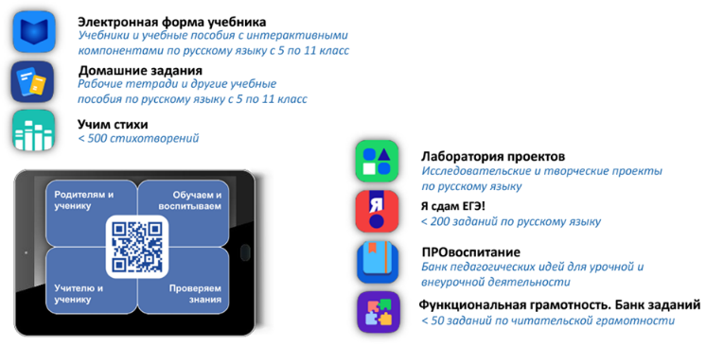

1. 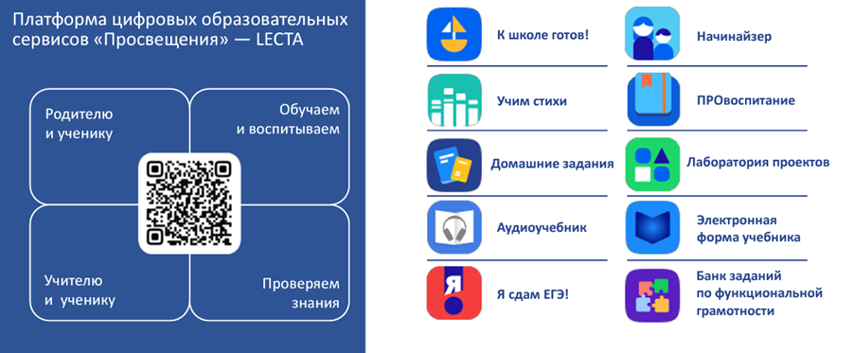**Платформа LECTA – доступ к электронным учебникам и цифровым сервисам**

В качестве дополнительных источников информационно-образовательных ресурсов педагогам-словесникам можно воспользоваться материалами порталов

*Таблица 18*

|  |  |
| --- | --- |
| Название | Адрес |
| **Интернет-сайты, поддерживающие изучение русского языка и литературы** | |
| Справочно-информационный портал «Грамота.ру» – русский язык для всех. Полезный раздел «Интерактивные диктанты» | <http://www.gramota.ru/>  <http://gramota.ru/class/coach/idictation/> |
| «Национальный корпус русского языка» – информационно-справочная система, содержащая миллионы текстов на русском языке | <https://ruscorpora.ru/> |
| Сообщество учителей русского языка и литературы | <https://proshkolu.ru/club/lit/list/1-11112-11990> |
| Сайт «Я иду на урок русского языка» и электронная версия газеты «Русский язык» | <http://rus.1september.ru> |
| Проект «Русские словари» | <http://www.slovari.ru> |
| Правила русского языка | <https://therules.ru/>  <https://best-language.ru/> <http://www.naexamen.ru/gram> |
| Культура письменной речи. Интересные разделы: портретный тест, кроссворд, тесты на знание содержания литературных произведений и терминов | <http://gramma.ru/> |
| Интернет-журнал. Исторические вопросы, интересные факты, популярные статьи, по русскому языку, литературе, языкознанию | <https://www.textologia.ru/> |
| Русский филологический портал | <http://www.philology.ru> |
| Интерактивные диктанты | <http://dict.mosmetod.ru/> |
| Сайт «Я иду на урок литературы» и электронная версия газеты «Литература» | <http://lit.1september.ru> |
| Полезные сайты для учителя литературы | <http://metodsovet.su/forum/3-115-1> |
| Группа «Материалы для уроков русского языка и литературы» | <https://vk.com/lingvomiass> |
| Сообщество «Просвещение» | <https://vk.com/prosv_i> |
| 100+ полезных онлайн-ресурсов для учителей (от ИП «Просвещение») | <https://vk.com/@prosv_i-100-poleznyh-onlain-resursov-dlya-uchitelei> |
| Аудиоучебники по литературе | <https://audioknigi-sv.ru/skachat-audiouchebniki/> |
| Учи.ру: онлайн-платформа для по изучению школьных предметов в интерактивной форме. Курсы соответствуют ФГОС и ПООП | <https://uchi.ru/> |
| Яндекс.Учебник: Бесплатная цифровая платформа для обучения основным школьным предметам | <https://education.yandex.ru/main/> |
| ЯКласс: Цифровой образовательный ресурс для школ | <https://www.yaklass.ru/> |
| Цифровой образовательный контент | <https://educont.ru/> |
| Видеоконтент сайта «Культура.рф» (бесплатный просмотр экранизации произведений из школьной программы без спама и рекламы | <https://www.culture.ru/live/cinema/movies/family/child-100> |
| **Электронные библиотеки, виртуальные музеи** | |
| Классика русской литературы в аудиозаписи | <http://www.ayguo.com> |
| Электронная библиотека современных литературных журналов | <http://magazines.russ.ru> |
| Образовательный проект о самых важных произведениях русской литературы | <https://polka.academy/> |
| Собрание классики в Библиотеке Мошкова | <http://az.lib.ru> |
| Поэзия.ру: литературно-поэтический сайт | <http://www.poezia.ru> |
| Фундаментальная электронная библиотека «Русская литература и фольклор» | <http://www.feb-web.ru> |
| Портал «Старое радио» (национальный российский аудиофонд: радиопостановки, музыкально-литературные композиции, старые радиоспектакли, детские сказки, басни, литературные чтения, стихотворения, в том числе в исполнении авторов) | <http://staroeradio.ru/> |
| Электронная библиотека «Классика.ру» | <https://klassika.ru/> |
| Национальная электронная детская библиотека (НЭДБ) | <https://arch.rgdb.ru/xmlui/> |
| Пример виртуального музея литературных героев | <https://www.likt590.ru/project/museum/enter.html> |
| «Карта историй» – документальные игры по главным событиям ХХ века | <https://kartaistorii.ru/> |
| **Нейросети в помощь учителю** | |
| «Акинатор» – в игровой форме угадывает героев и реальных личностей | <https://ru.akinator.com/game> |
| Cutout – «оживляет» фотографии (фото-аниме) с помощью нейросетей и редактирует фотографии | <https://www.cutout.pro/ru> |
| Нейросеть ruDALL-e интерпретирует текст в изображение | <https://rudalle.ru/> |
| **Прикладные программы** | |
| Проверка стилистики текстов – «Главред» | <https://glvrd.ru/> |
| Проверка читаемости текстов | <https://turgenev.ashmanov.com/>  <https://readability.io/> |
| Программа «Морфер» предназначена для склонения слов и словосочетаний на русском языке | [https://morpher.ru/#](https://morpher.ru/) |

Российские платформы и сервисы для создания электронных образовательных ресурсов

Для создания авторских электронных образовательных ресурсов в целях восполнения дефицитов учебных материалов и повышения мотивации обучающихся предлагаем воспользоваться **российскими интернет-платформами и сервисами для разработки авторских электронных образовательных ресурсов**

*Таблица 19*

|  |  |  |
| --- | --- | --- |
| Область применения | Описание | Адрес |
| Онлайн-урок (любой тип): изучение нового материала, обобщение, контроль, закрепление, повторение, домашние задания и т.д. | Платформа Core для разработки онлайн-уроков: есть шаблон «Пустой урок» – для размещения материала урока в соответствии с дидактическими целями учителя, шаблон для диагностики знаний, для размещения информационного материала, итогового теста, материала урока по технологии «перевернутый класс», организации обратной связи. Можно встраивать аудио, видео, любые файлы. Выполненные задания проверяются учителем, тесты проверяются автоматически. Статистика обучения сохраняется. Регистрация учеников необязательна. Можно делиться уроками с коллегами. Гибкая настройка параметров прохождения. Материалы уроков можно группировать по папкам. В платном тарифе можно создавать онлайн-курс. | <https://coreapp.ai/> |
| Online Test Pad (тип ресурса – «Урок» и «Комплексные задания»). Создание урока по шаблону: размещение материала для изучения (текст, файл, видео, ссылки) и заданий (тестовые вопросы различных типов и задания открытой формы). Возможность использования уроков из публичной коллекции.  Комплексные задания – возможность соединить несколько тестов и кроссвордов, разработанных на платформе (включая публичные) для повторения и закрепления раздела. Регистрация учащихся не требуется. Статистика сохраняется. Гибкая настройка параметров прохождения. Доступен банк готовых ресурсов. Полностью бесплатный. | <https://app.onlinetestpad.com/lessons>  <https://app.onlinetestpad.com/tasks> |
| Онлайн-курс (изучение раздела, темы, урока: объяснение материала, выполнение заданий открытого типа, тестирование) | Образовательная платформа и [конструктор](https://teach.stepik.org/) [онлайн-курсов](https://teach.stepik.org/) Stepik. Можно выбрать готовые курсы и предложить обучающимся их пройти. Можно создать свой курс. Учебные материалы размещаются в текстовом и видеоформате. Задания в открытой форме и различные типы тестовых вопросов. При публикации в открытом доступе курс можно использовать бесплатно. | <https://stepik.org/> |
| Интерактивные презентации и интерактивные плакаты (текстовые материалы, изображения, слайды) для объяснения, изучения, повторения учебного материала | Конструктор Удоба – ресурсы Интерактивного контента: «Презентация курса», «360-градусное окружение», «Интерактивные области на изображении», «Аккордеон», «Интерактивная книга» и др. Глобальный сервис для создания более 50 шаблонов для интерактивных заданий, упражнений, различных способов визуализации учебных материалов. Сервис абсолютно бесплатный. | <https://udoba.org/> |
| Сервис Interacty – создание интерактивного плаката (текстовый и иллюстративный материал с гиперссылками). Большое количество шаблонов. Вставка изображений, меток, ссылок. Бесплатный тариф включает достаточно возможностей. | <https://interacty.me/ru> |
| Сервис Supa – можно создавать презентации, работать с изображениями, текстом, визуализировать информацию, создавать короткие видео. Большое количество шаблонов и объемный банк изображений. Есть платный тариф, но бесплатного вполне хватит для создания плаката или презентации. | <https://supa.ru/> |
| Яндекс Презентации. Аналог MS Power Point и Google Презентации. По сравнению с PowerPoint возможности ограничены, но изменение дизайна, вставка объектов, настройка анимации сохранены. Можно настроить коллективный доступ и работать совместно на Диске. Бесплатно. | <https://docs.yandex.ru/docs?type=docx> |
| Видео-объяснение нового материала (на уроке и для «перевернутого урока»): в видеофрагмент встраиваются тестовые вопросы, задания, пояснения и комментарии учителя | Образовательная платформа Joyteka – сервис «Видео с обратной связью». Бесплатно, без регистрации учащихся, результаты прохождения фиксируются в журнале. Важно: видео нельзя перемотать и открыть только вопросы, если ученик видео недосмотрел, результат не фиксируется. Есть платный тариф, который несущественно увеличивает возможности: можно дополнить графы для заполнения учениками своих данных и настроить прохождение по определенным параметрам. | <https://joyteka.com/ru/interactive-video> |
| Конструктор Удоба – ресурс «Интерактивное видео». Можно вставить более 10 видов различных интерактивных заданий, вставлять гиперссылки, тексты, картинки, таблицы. Гибкая настройка оценивания. Бесплатно, но обучающиеся должны зарегистрироваться. | <https://udoba.org/> |
| Интерактивные упражнения, рабочие листы, дидактические онлайн-игры, квесты и тренажеры (на уроке и как домашние задания) | Конструктор Удоба – более 15 шаблонов для создания системы заданий из интерактивного контента, возможность включения текстов, ссылок, изображений, видео и аудио (типы заданий: заполни пропуски, перетаскивание слов и изображений, диалоговые карточки с переворачиванием, флеш-карты, найди пару, выдели слова в тексте, загрузи устный ответ, напиши ответ в свободной форме – эссе, скажи слова, найди слова в сетке, напиши диктант (аудиофайл размещается в задании с разной скоростью звучания, раздели на абзацы, подбери изображения к тексту, составь текст по заданной структуре и т.д.). Гибкая настройка оценивания. Бесплатно, но обучающиеся должны зарегистрироваться. Аналог сервиса LearningApps, только шире возможности. | <https://udoba.org/> |
| Платформа интерактивного контента и геймификации Interacty. 20 видов интерактивов: рабочие листы, тесты, игры, слайд-шоу, флип-карточки, найди пару, сопоставления и др. Каждый вид упражнений имеет большое количество шаблонов. Есть библиотека готовых ресурсов. Отличие платного тарифа – доступ к премиум-шаблонам и большее количество просмотров созданных ресурсов. Похож на сервис LearningApps. | <https://interacty.me/ru> |
| Сервис Online Test Pad – ресурс «Диалоговый тренажер»: отличная возможность создать интерактивное упражнений с возможностью выстраивания маршрута изучения или построения квеста. Тренажер содержит сцены: страницы с текстами и иллюстрациями и страницы с вопросами. В зависимости от ответа можно направить ученика к освоению следующей учебной темы или вернуть для повторения. Предусматривается выдача поощрительных призов. Страницы тренажера можно оформить с персонажами и разными фоновыми иллюстрациями. Доступен банк готовых ресурсов. Бесплатно. Регистрация учеников не требуется, при входе по ссылке они вводят фамилию, имя, класс. Настраивается система оценивания, результаты сохраняются в статистике. | <https://app.onlinetestpad.com/dialogs> |
| Платформа Joyteka (сервис «Квест»). Мини-квесты типа «выйти из комнаты». Обучающиеся находят спрятанные задания, перемещая курсор, передвигая предметы по комнате, отвечают на тестовые вопросы. Можно использовать вопросы с одним или несколькими правильными ответами и открытый вопрос. Сценарии «путешествия» выбирает учитель из шаблонов (в комнате можно спрятать от 3 до 8 заданий, можно вставлять изображения и видео). Регистрация для учащихся не требуется, для фиксации результатов нужно ввести фамилию и имя. Есть платный тариф с более гибкой настройкой прохождения и с расширенными сценариями комнат. | <https://joyteka.com/ru/quest-room> |
| Сервис eTreniki для создания учебных тренажеров. В приложении 5 типов тренажеров: «НЛО» (задача ученика удалить лишнее из группы объектов.), «Кокла» (распределение набора слов по 2, 3 и 4 категориям), «Картофан» (соотнесение подписей из перечня с объектами на карте), «Криптон» (из перемешанных букв составить слово), «Морфанки» (выполнение морфемного разбора группы слов). Бесплатно, переход по ссылке. | <https://etreniki.ru/> |
| Тесты | Сервис Online Test Pad – ресурс «Тест»: 17 типов вопросов (выбор ответа, соответствие, заполнение пропусков, голосовой ответ, текстовый ответ, прикрепление файла, составление слова из букв, фразы из слов, поиск в тексте), возможность добавить к вопросу ссылку, аудио и видео. Гибкая настройка прохождения и определение критериев оценивания. Обучающиеся входят без регистрации, указывая фамилию, имя, класс. После прохождения видна статистика ответов. Можно настроить сертификат по результату прохождения. Большой банк публично опубликованных тестов других учителей, которые можно использовать. Полностью бесплатно. | <https://app.onlinetestpad.com/tests> |
| Конструктор Удоба – более 20 шаблонов для проведения тестирования из интерактивного контента (тест с одним правильным ответом, множественный выбор, с разными типами вопросов, ответ в открытой форме, правда/ложь, заполнение пропусков, перетаскивание слов и изображений, устные ответы, правильная последовательность и т.д.). Гибкая настройка оценивания. Бесплатно, но обучающиеся должны зарегистрироваться. | <https://udoba.org/> |
| Платформа Joyteka (сервис «Тест»). Создание простого теста с вопросами с одним или несколькими правильными ответами и открытым вопросом. Можно вставлять изображения. Регистрация для учащихся не требуется, для фиксации результатов нужно ввести фамилию и имя. Есть платный тариф с более гибкой настройкой прохождения. | <https://joyteka.com/ru/test> |
| Конструкторы для создания тестов.  Создание простых тестов (вопросы с одним или несколькими правильными ответами). Можно использовать готовые тесты. Результаты фиксируются в журнале. Полностью бесплатные. | <https://banktestov.ru/>  <https://konstruktortestov.ru/> |
| Викторины в интерактивной форме (для проведения игр ученикам необходимо использовать смартфоны) | Сервис «Викторина» на платформе Joyteka. Играть можно только в классе или в режиме онлайн, для участия учащиеся используют смартфоны (переходят по коду или ссылке на сайт). Аналог «Своей игры» на НТВ. Учитель создает разделы и вопросы (в каждом разделе 5 вопросов). Обучающиеся переходят к игре и указывают имя. После появления вопроса на экране проектора ребята нажимают на смартфоне «Ответить», право ответа у первого нажавшего, у остальных возможность ответить блокируется. Если ученик отвечает верно, очки за вопрос прибавляются, если нет – вычитаются. Игрой руководит учитель. Полностью бесплатно.  Другой вариант игр в классе – сервис «Терминологическая игра» от Joyteka (смартфоны не нужны, играем на уроке, аналог игры «Ассоциация» или «Крокодил»). Учитель создает список терминов (слов), задача одного ученика, который видит термины на доске, объяснить другому, кто не видит, это слово. Раунд длится 60 секунд. Выигрывает тот, кто больше угадает. Подсчет очков ведет учитель. | <https://joyteka.com/ru/your-quiz>  <https://joyteka.com/ru/explain-me> |
| MyQuiz – сервис аналогичен Quiziz или Kahoot. Учитель подбирает викторину из банка или готовит вопросы, викторина проводится в классе или онлайн. Можно использовать как домашнее задание. Участвовать можно индивидуально и в команде. Гибкая настройка режима ответов и начисления баллов. В бесплатном тарифе можно использовать вопросы с вариантами ответов, открытые вопросы, вопросы-голосование, остальные – платно. В вопросы можно подгружать картинки и видео. | <https://myquiz.ru/> |
| Сервис Барабук – подбираем или создаем карточки (см. ниже), сообщаем код игры или ссылку, сервис делит присоединившихся участников на команды. Вопросы с вариантами ответов отражаются у участников на смартфонах, у учителя на экране виден прогресс команды. | <https://barabook.ru/start/game> |
| Кроссворды (сервисы автоматической генерации слов в кроссворд) | Сервис Online Test Pad – самый многогранный сервис по созданию различных видов кроссвордов (классический, сканворд, японский, цветной японский, венгерский – филворд, судоку). В классическом кроссворде значения слов подбираются автоматически. Можно настроить прохождение и отслеживать результаты. Банк публично опубликованных ресурсов доступен для использования. Можно включать кроссворды с комплексные задания. | <https://app.onlinetestpad.com/crosswords> |
| Платформа Удоба – интерактивный контент – ресурс «Кроссворд». Больше визуализации, можно настроить ключевое слово, можно добавить иллюстрации. Автоматическая генерация слов. Можно добавлять иллюстрации, аудио и видео как подсказки. Гибкая настройка оценок. Сервис абсолютно бесплатный. | <https://udoba.org/> |
| Сервис «Фабрика кроссвордов» – простой и удобный сервис для генерации кроссвордов (до 100 слов). Можно создавать без регистрации, можно воспользоваться готовыми кроссвордами. Кроссворд можно сохранить в документе Word и распечатать или использовать на сервисе. Не всегда все слова включаются в кроссворд и есть возможность создать кроссворды с разным расположением слов. Бесплатно. | <https://puzzlecup.com/crossword-ru/> |
| Генератор кроссвордов Сrossgen на сайте biouroki.ru – генератор, который создает до 20 разных кроссвордов из одинаковых слов. Кроссворд можно только сохранить в документе и распечатать. Разгадывание на сайте не предусмотрено. Бесплатно. | <https://biouroki.ru/workshop/crossgen.html> |
| Домашние задания (изучаем термины, понятия, слова…) | Сервис Барабук – заучивание терминов, слов, дат и т.п. с помощью флеш-карточек. Большая база готовых ресурсов, которыми можно воспользоваться, но можно бесплатно сделать свой набор и поделиться. Учащиеся могут изучать карточки на сайте или скачать бесплатное приложение на смартфон. В приложении, кроме просмотра карточек, предусмотрены игры: подбор пары, тест, пиши правильно, найди слово, собери предложение. Ресурс доступен по ссылке. Также можно использовать на уроке для проведения викторин с использованием приложения на смартфоне. По функционалу сервис напоминает Quizlet. | <https://barabook.ru/> |
| Платформа Взнания. Возможности бесплатного тарифа достаточно ограничены, но можно использовать ресурсы, разработанные другими пользователями (поиск по предмету и теме). Сервис позволяет учителю подобрать ресурс (карточки с текстом или текстом и картинками), а обучающиеся самостоятельно выбирают тип игры для заучивания понятий: прослушивание текста, ответ на тестовый вопрос, перетаскивание, подбор пары, скрэмбл (составь слово), заполни пропуски, ввод ответа, после выполнения всех заданий ученику открывается тест по всем карточкам. Бесплатно создать можно только игру «Найди пару». Но использовать готовые игры можно любые (игры типа викторин, скачек, подбора и т.д.), можно выбрать интерактивные уроки и интерактивное видео. Для фиксации прохождения заданий нужно зарегистрировать обучающихся (в бесплатном тарифе действуют ограничения). По функционалу сервис напоминает Quizlet. | <https://vznaniya.ru/> |
| Ресурс «Домашнее задание» конструктора Удоба. Учащиеся загружают скриншоты выполненных заданий (можно без регистрации, но указывая свою фамилию и имя), учитель проверяет, делает пометки прямо в работе и оценивает. Загруженные работы хранятся 2 недели, потом удаляются. | <https://udoba.org/> |
| Организация совместной деятельности (работа в группе) | Онлайн-доску можно использовать как пространство для организации выставок, сбора заданий, проведения групповой работы, обсуждения идей.  Полноценных аналогов иностранным сервисам (Padlet, Miro и т.п.) сейчас нет. Российские сервисы в бесплатном тарифе предлагают очень мало возможностей.  Можно воспользоваться Pruffme – очень узкий выбор для бесплатного тарифа (можно размещать файлы, заметки, аудио, видеотолько, но только 2 редактора, неограниченное количество досок). Возможно использование для вебинаров, проведение тестирования.  getLocus – 3 доски бесплатно до 7 участников, но есть видеосвязь.  Онлайндоска.рф – очень усеченный функционал, указано, что можно работать без регистрации, размещаются только тексты | <https://pruffme.com/>  <https://getlocus.io/ru/>  [oнлайндоска.рф](https://xn--80aaltgcndeg7a.xn--p1ai/) |
| Организация обратной связи, опросы | Сервис Online Test Pad – ресурс «Опрос» – создание и размещение опроса-голосования (тип вопроса выбор ответа) или расширенного опроса (типы вопросов из ресурса «Тест»: выбор ответов, матрица, ввод текста, свободный ответ, ранжирование, слайдер, загрузка файла). Возможность настройки получения ответов. Доступен банк готовых ресурсов. Бесплатно. | <https://app.onlinetestpad.com/surveys> |
| Сервис Удоба – ресурс «Опросник». Создание анкеты для получения обратной связи, а также возможность задавать открытые вопросы в других типах контента (например, в интерактивном видео и др.) | <https://udoba.org/> |
| Яндекс Формы (аналог Google Форм). Возможность создать анкету, опрос и тест. Можно выбрать шаблон в зависимости от цели. Типы вопросов: ответ в свободной форме (текст или строка), один или несколько вариантов ответов (список или варианты), да/нет, числовой ответ, оценка по шкале, указание почты, ссылки, телефона. Предусматривается выбор дизайна. Ответы собираются в виде таблицы. | [https://forms.yandex.ru/](https://forms.yandex.ru/admin/) |
| Конструктор опросов и форм обратной связи Simpoll – создание анкет, опросов (можно создать тест). Типы вопросов: выбор одного или нескольких вариантов из списка, ввод свободного ответа, шкала оценки, матрица, ранжирование, ввод данных респондентов, выбор дат, прикрепление файла. Можно выбрать шаблон для опроса, разбивать вопросы постранично, на блоки. Можно настроить перемещение по опросу в зависимости от выбора варианта ответа. Бесплатная версия ограничена 3 опросами. Похоже на Яндекс и Google Формы. | <https://simpoll.ru/> |
| Мотивационный этап урока, проблемный вопрос, актуализация знаний, проверка освоения, обобщение | Сервисы для создания облака слов (тегов) – визуализации текстовой информации, когда исследуемый объект или явление описывается в виде набора ключевых слов (облака слов), которые особым образом вписываются в графическую фигуру в виде силуэта, картинки. Полноценной замены сервиса wordart.com (с возможностью прикрепления гиперссылок к словам, изменения цвета слов, выбора своего изображения или силуэта из шаблонов) на российском рынке нет. Но простые и интуитивно понятные сервисы существуют. | [облакослов.рф](https://xn--80abe5adcqeb2a.xn--p1ai/)  <https://wordcloud.pro/ru> |
| Обобщение, классификация, схемы | Сервис для создания ментальных карт (интеллект-карт, карт мышления, карт знаний, mind map, mind mapping) как графического способа изображения информации в процессе мышления в удобной для человеческого восприятия форме – логических и ассоциативных схем – сервис Octopus: построение разветвленных карт, добавление текстов, иллюстраций и иконок, видео и файлов, совместное использование. При представлении справки, подтверждающей, что вы учитель, бесплатное подключение коммерческого тарифа с расширенными возможностями. | <https://mind-map-online.ru/> |
| Хронология | Построение ленты времени или шкалы времени (time line), где в хронологической последовательности выстраиваются ключевые даты, к эпизодам добавляются тексты, видео, изображения, ссылки:   * сервис Удоба – ресурс «Шкала времени» (для удобства сразу меняем язык на русский; последовательно заполняем даты, можно добавить тексты, изображения, ссылки), шкала представлена вертикально; * конструктор Interacty – шаблон «Таймлайн» шкалу можно построить по шаблонам или с чистого листа, информация представляется вертикально; можно добавлять иллюстрации и текст.   Сервисы бесплатны, ресурсы доступны по ссылке. | <https://udoba.org/>  <https://interacty.me/ru/template-gallery/section/11580939> |

Методические рекомендации по реализации примерных рабочих программ в период перехода на обновленные ФГОС ООО и с учетом УМК для 5 класса, включенных в федеральный перечень учебников

**Целью методических рекомендаций является оказание практической помощи учителям русского языка и литературы** в реализации примерных рабочих программ по учебным предметам 5 класса на основе действующих учебников, включенных в федеральный перечень учебников в переходный период введения обновленного федерального государственного образовательного стандарта основного общего образования.

**Русский язык**

Учебники русского языка для 5 класса соответствуют примерной рабочей программе *частично:* изменена последовательность изложения учебного материала в сравнении с программой по предмету, некоторые темы отсутствуют или представлены не в полном объеме.

Разделы «Текст» и «Функциональные разновидности языка» наименее раскрыты практически во всех действующих УМК 5 класса. Предлагается при изучении данных тем опираться на основные виды деятельности примерной рабочей программы по предмету.

Содержание примерной рабочей программы по разделу «Текст» включает следующие элементы содержания: *Текст и его основные признаки. Тема и главная мысль текста. Микротема текста. Ключевые слова. Функционально-смысловые типы речи: описание, повествование, рассуждение; их особенности. Композиционная структура текста. Абзац как средство членения текста на композиционно-смысловые части. Средства связи предложений и частей текста: формы слова однокоренные слова, синонимы, антонимы, личные местоимения, повтор слова. Повествование как тип речи. Рассказ. Смысловой анализ текста: его композиционных особенностей, микротем и абзацев, способов и средств связи предложений в тексте; использование языковых средств выразительности (в рамках изученного). Подробное, выборочное и сжатое изложение содержания прочитанного или прослушанного текста. Изложение содержания текста с изменением лица рассказчика. Информационная переработка текста: простой и сложный план текста.*

В соответствии с содержанием примерной рабочей программы в данной теме определяются следующие основные виды деятельности обучающихся:

- распознавать основные признаки текста;

- членить текст на композиционно

- смысловые части (абзацы);

- распознавать средства связи предложений и частей текста (формы слова, однокоренные слова, однокоренные слова, синонимы, антонимы, личные местоимения, повтор слова);

- применять эти знания при создании собственного текста (устного и письменного);

- анализировать и характеризовать текст с точки зрения его соответствия основным признакам (наличие темы, главной мысли, грамматической связи предложений, цельности и относительной законченности); с точки зрения его принадлежности к функционально-смысловому типу речи;

- устанавливать взаимосвязь описанных событий, явлений, процессов;

- создавать тексты, опираясь на знание основных признаков текста, особенностей функционально-смыслового типа речи (повествование) с опорой на жизненный и читательский опыт; тексты с опорой на сюжетную картину;

- восстанавливать деформированный текст; корректировать восстановленный текст с опорой на образец;

- составлять план текста (простой, сложный) и пересказать его содержание по плану в устной и письменной форме, в том числе с изменением лица рассказчика;

- представлять сообщение на заданную тему в виде презентации; создавать текст электронной презентации с учетом внеязыковых требований, предъявляемых к ней, и в соответствии со спецификой употребления языковых средств;

- редактировать собственные/созданные другими обучающимися тексты с целью совершенствования их содержания: оценивать достоверность фактического материала, анализировать текст с точки зрения целостности, связности, информативности;

- сопоставлять исходный и отредактированный тексты; - корректировать исходный текст с опорой на знание норм современного русского литературного языка (в пределах изученного).

При подготовке к учебным занятиям (при отсутствии элементов содержания) содержание разрабатывается исходя из основных видов деятельности обучающихся. Рекомендуется использовать материал из 6-го класса: «Рассуждение», «Рассказ на основе услышанного»; ресурсы РЭШ: <https://resh.edu.ru/subject/lesson/7624/start/267756/>

Содержание примерной рабочей программы по разделу «Функциональные разновидности языка» включает следующие элементы содержания: *Общее представление о функциональных разновидностях языка (о разговорной речи, функциональных стилях, языке художественной литературы).* В соответствии с содержанием примерной рабочей программы в данной теме определяются следующие основные виды деятельности обучающихся: распознавать тексты, принадлежащие к разным функциональным разновидностям языка: определять сферу использования и соотносить ее с той или иной разновидностью языка. При подготовке к учебным занятиям (при отсутствии элементов содержания) их содержание рекомендуем разрабатывать исходя из основных видов деятельности обучающихся, а так же использовать теоретический материал и практические задания УМК Разумовская М.М., Львова С.И., Капинос В.И. (5 класс) и ресурсы РЭШ, размещенные по ссылке: <https://resh.edu.ru/subject/lesson/7621/start/306308/> <https://resh.edu.ru/subject/lesson/7622/start/311655/>

*Таблица 20*

**Рекомендации по компенсации содержания всех разделов примерной рабочей программы**

|  |  |
| --- | --- |
| Раздел в примерной рабочей программе | Рекомендации по компенсации содержания |
| Общие сведения о языке | Обратить внимание на выразительные возможности русского языка при изучении тем раздела «Система языка». Предусмотреть урок обобщения материала по данной теме. Язык и речь Использовать теоретический материал и практические задания УМК Разумовская М.М., Львова С.И., Капинос В.И. (5 класс) и Львова С.И., Львов В.В. (10 кл.), ресурсы РЭШ <https://resh.edu.ru/subject/lesson/7621/start/306308/> |
| Текст | Перенести из 6-го класса: «Рассуждение», «Рассказ на основе услышанного», ресурсы РЭШ <https://resh.edu.ru/subject/lesson/7624/start/267756/> |
| Функциональные разновидности языка | Использовать теоретический материал и практические задания УМК Разумовская М.М., Львова С.И., Капинос В.И. (5 класс), и ресурсы РЭШ <https://resh.edu.ru/subject/lesson/7621/start/306308>  / <https://resh.edu.ru/subject/lesson/7622/start/311655/> |
| Фонетика. Графика. Орфоэпия | Использовать материал: О выразительных ресурсах соответствующего уровня языка – И. Голуб «Стилистика русского языка» <https://urait.ru/viewer/stilistika-russkogo-yazyka-511649#page/1>  О вопросах правописания – Д.Э. Розенталь «Справочник по орфографии, пунктуации и литературной правке» <http://www.rosental-book.ru/> |
| Орфография | О вопросах правописания – Д.Э. Розенталь «Справочник по орфографии, пунктуации и литературной правке» <http://www.rosental-book.ru/> |
| Лексикология | Использовать теоретический материал и практические задания УМК Разумовская М.М., Львова С.И., Капинос В.И. (5 класс), ресурсы РЭШ: <https://resh.edu.ru/subject/lesson/7671/start/306618> |
| Морфемика. Орфография | Перенести из 6 класса тему «Правописание ы – и после приставок» |
| Морфология. Культура речи. Орфография | Предусмотреть обсуждение материала на уроке обобщения и систематизации знаний. Имя существительное. Перенести из 6-го класса темы: «Разносклоняемые имена существительные. Буква е в суффиксе -ен- существительных на –мя», «Несклоняемые имена существительные. Род несклоняемых имён существительных», «Имена существительные общего рода», «Слитное и раздельное написание не с именами существительными», «Буквы ч и щ в суффиксе существительных -чик (-щик)», «Гласные о и е после шипящих в суффиксах существительных», «Правописание корней с чередованием а // о: -гар- — гор-, -зар- — -зор-». https://reshator.com/sprav/russkij-yazyk/5-11-klass/ <https://russkiiyazyk.ru/chastirechi/sushhestvitelnoe/raznosklonyayemyyesushhestvitelnyie.htm> |
| Морфология | Имя прилагательное. Перенести из 6 класса темы: «Слитное и раздельное написание не с именами прилагательными», «Буквы о и е после шипящих и ц в суффиксах прилагательных». <https://reshator.com/sprav/russkij-yazyk/5-11-klass/> |
| Морфология | Глагол. Перенести из 6 класса тему «Правописание гласных в суффиксах глаголов» |
| Синтаксис. Культура речи. Пунктуация | Обратить внимание на дидактические единицы: «Основные виды словосочетаний по морфологическим свойствам главного слова (именные, глагольные, наречные). Средства связи слов в словосочетании», «Смысловые и интонационные особенности повествовательных, вопросительных, побудительных и восклицательных предложений», «Типичные средства выражения определений, дополнений, обстоятельств», «Предложения с обобщающим словом при однородных членах». https://uchitel.pro <https://russkiypro.ru>  В процессе разработки рабочей программы рекомендуем сохранять последовательность изучения тем, представленную в примерной рабочей программе по русскому языку. |

**Литература**

В результате анализа учебников, используемых в образовательной деятельности при реализации общеобразовательных программ по литературе в 5 классах общеобразовательных организаций определены темы, не включенные в УМК по предмету, но представленные в содержании примерной рабочей программы по предмету. В большинстве учебников по литературе изменена последовательность изложения учебного материала в сравнении с примерной рабочей программой.

В учебниках Коровиной В.Я., Журавлёва В.П., Коровина В.И.; Меркина Г.С., Чертова В.Ф., Трубина Л.А., Ипполитова Н.А. и др. отсутствуют темы: *«Мифология»; «Произведения отечественных писателей XIX-XXI веков на тему детства» (произведения В.Г. Короленко, В.П. Катаева, В.П. Крапивина, Ю.П. Казакова, А.Г. Алексина, В.П. Астафьева, В.К. Железникова, Ю.Я. Яковлева, Ю.И. Коваля, А.А. Гиваргизова, М.С. Аромштам, Н.Ю. Абгарян); «Произведения приключенческого жанра отечественных писателей»; «Литература народов Российской Федерации»; «Зарубежная сказочная проза»; «Зарубежная проза о животных».*

Поэтому существует необходимость определить основное содержание, не включенных в УМК тем, основные виды деятельности обучающихся, а также методические ресурсы, которые могут быть использованы учителем в образовательном процессе. Так, в тему «Фольклор» необходимо включить сказки народов мира (учебники Коровина В.Я., Журавлёв В.П., Коровин В.И.; учебники Меркина Г.С.; учебники под редакцией Чертова В.Ф.).

Знакомство с фольклорными произведениями разных времён и народов, их обсуждение, анализ и интерпретация призвано приобщить обучающихся к миру многообразных идей и представлений, выработанных человечеством, сформировать умение воспринимать родную культуру в контексте мировой. В методике преподавания литературы уже сложился опыт изучения арабских сказок из сборника «Тысяча и одна ночь» (например, «Сказка о царе Шахрияре» и др.). Также рекомендуется посвятить уроки изучению сказок народов России. Например, алтайской сказки о животных «Страшный гость», татарской народной сказки «Золотое перо», бурятской сказки «Богатырь Байкал».

Не менее эффективным в достижении планируемых результатов будет организация проектной деятельности обучающихся. Например, проекты могут быть посвящены сравнительному анализу сказок (киргизской сказки «Принц-лягушка» и русской сказки «Царевна-лягушка и др.).

В процессе изучения сказок народов мира рекомендуем организовать следующие виды деятельности обучающихся:

- выразительное чтение фольклорных произведений, ответы на вопросы, различные виды пересказов (краткий, подробный, выборочный);

- определение и формулировка темы и основной мысли прочитанной сказки, характеристика героев сказок, оценка их поступков;

- определение особенностей языка и композиции народных сказок разных народов (зачин, концовка, постоянные эпитеты, устойчивые выражения и др.

Определенную помощь в подготовке к урокам окажут книги и материалы пособий:

1. Аникин В.П., Никулин Н.И., Путилова Б.Н., Кушнерович Р.А. «Сказки народов мира. Тысяча и одна ночь», – Москва, «Детская литература», 1985.

2. Беленький Г.И., Снежневская М.А. «Изучение теории литературы в средней школе». Пособие для учителя. – Москва, «Просвещение», 1983.

3. Збарский И.С., Полухина В.П. «Внеклассное чтение по литературе». Пособие для учителя. – Москва, «Просвещение», 1991.

4. Планирование и материалы к курсу «Литература. 5 класс» авт.-сост. Г.С. Меркин, Б.Г. Меркин. – М.: «Русское слово» 2012.

5. Харитонова О. Занимательная литература: игры, викторины [Текст] О. Харитонова. – М.: Айрле- пресс,2012.

Тема «Мифология» в вариативных УМК представлена в основном мифами Древней Греции, однако в примерную программу по литературе включена тема «Мифы народов России». Миф воплощает в себе представление о мире древнего человека, его стремление познать природу, отношения между людьми. Знакомство с мифами народов России призвано способствовать осмыслению обучающимися окружающего мира и своего места в нем, пробуждать и развивать воображение. Миф как первое явление культурной истории человечества открывает курс литературы в 5 классе и дает возможность заложить основы изучения теории литературы.

В процессе планирования изучения темы рекомендуем использовать методическое пособие по редакцией В.Ф. Чертова: Уроки литературы. Книга для учителя. 5 класс. – М., «Просвещение». Электронный ресурс: <https://uchebnikonline.ru/uchebniki/5klass/uroki-literatury-5-klass-posobie-dlya-uchiteley-chertov>

В соответствии с примерной рабочей программой по литературе организуем следующие виды деятельности обучающихся: выразительное чтение, ответы на вопросы, пересказы, анализ сюжета, жанровых, композиционных и художественных особенностей мифологических рассказов, формулировка темы и основной мысли прочитанных мифов, характеристика главных героев, участие в разработке учебных проектов.

Следует обратить внимание, что в разделе «Русская литература первой половины XIX века» творчество Н.В. Гоголя представлено обязательным изучением только повести «Ночь перед Рождеством». Тема «Юмористические рассказы отечественных писателей XIX-XX веков» предполагает изучение двух рассказов по выбору А.П. Чехова. Например, «Лошадиная фамилия», «Мальчики», «Хирургия» и др. А также двух рассказов по выбору М.М. Зощенко. Например, «Галоша», «Лёля и Минька», «Ёлка», «Золотые слова», «Встреча» и др.

Следует обратить внимание, что в УМК по литературе Коровиной В.Я., Журавлёва В.П., Коровина В.И., учебнике Меркина Г.С. творчество А.П.Чехова представлено одним произведением, рассказы М.М. Зощенко не включены в учебники; в УМК под ред. Чертова В.Ф. творчество А.П. Чехова и М.М. Зощенко представлено одним произведением. Данная позиция требует корректировки рабочей программы учителя. На уроках по теме «Юмористические рассказы отечественных писателей XIX-XX веков» рекомендуем использовать следующие виды деятельности обучающихся: выразительно читать рассказ, отвечать на вопросы по прочитанному произведению, задавать вопросы с целью понимания содержания произведений, пересказывать близко к тексту, определять роль названия в литературном произведении, анализировать произведение с учётом его жанровых особенностей, с использованием методов смыслового чтения и эстетического анализа, давать собственную интерпретацию и оценку произведениям, характеризовать героев рассказа, сопоставлять произведения авторов по заданным основаниям, выявлять детали, создающие комический эффект, инсценировать один из рассказов или его фрагмент, пользоваться библиотечным каталогом для поиска книги.

В вариативные УМК не включена тема «Произведения отечественной литературы о природе и животных» (произведения А.И. Куприна, М.М. Пришвина, К.Г. Паустовского). Необходимо изучить не менее трех произведений. Например, одно из произведений А.И. Куприна о животных («Белый пудель», «Завирайка», «Бальт» и другие). Ссылка на электронный ресурс: <https://infourok.ru/mir_zhivotnyh_kuprina_a.i.-554606.htm>

В методике преподавания литературы уже сложился опыт изучения в 5 классе произведений К.Г. Паустовского (например, произведения «Теплый хлеб» (ссылка на электронный ресурс: <https://www.sinykova.ru/biblioteka/urok_lit_5/> или «Мещерская сторона» (ссылка на электронный ресурс: https://multiurok.ru/files/urokliteratury-6.html. Творчество М.М. Пришвина может быть представлено рассказом «Моя родина (Из воспоминаний детства)». Ссылка на электронный ресурс: [https://урок.рф/library/metodicheskij_aspekt_izucheniya_tvorchestva_mm_prishv _142001.html](https://урок.рф/library/metodicheskij_aspekt_izucheniya_tvorchestva_mm_prishv%20_142001.html)

В процессе изучения темы рекомендуем организовать следующие виды деятельности обучающихся: выразительное чтение прозаического текста, ответы на вопросы, разные виды пересказов, составление плана, определение сюжета и тематического своеобразия произведения, характеристика образа рассказчика, его роли в повествовании, определение средств художественной выразительности прозаического текста, создание отзыва на прочитанное произведение, использование библиотечного каталога для поиска книги.

Не представлена в вариативных УМК по литературе и тема «Произведения отечественных писателей XIX-XXI веков на тему детства» (произведения В.Г. Короленко, В.П. Катаева, В.П. Крапивина, Ю.П. Казакова, А.Г. Алексина, В.П. Астафьева, В.К. Железникова, Ю.Я. Яковлева, Ю.И. Коваля, А.А. Гиваргизова, М.С. Аромштам, Н.Ю. Абгарян)» (не менее двух произведений). Например, с учетом возрастных особенностей обучающихся можно спланировать уроки по произведению В.Г. Короленко «В дурном обществе» (<https://www.sinykova.ru/biblioteka/urok_lit_5/4.html#d2> и рассказу В.П. Астафьева «Конь с розовой гривой»( <https://infourok.ru/sistema-urokov-porasskazu-v-p-astafeva-kon-s-rozovoj-grivoj-4319913.html>. Вместе с тем, учителю дается право выбора произведений и других авторов.

Основные виды деятельности могут быть следующие: воспринимать и выразительно читать литературное произведение, отвечать на вопросы, формулировать самостоятельно вопросы к тексту, пересказывать прозаические произведения, определять тему, идею произведения, характеризовать главных героев, составлять их словесный портрет, сопоставлять героев и их поступки с другими персонажами прочитанного произведения и персонажами других произведений, выявлять авторскую позицию, высказывать своё отношение к событиям, изображённым в произведении, писать отзыв на прочитанную книгу, выстраивать с помощью учителя траекторию самостоятельного чтения.

Тема «Произведения приключенческого жанра отечественных писателей (одно по выбору) может быть представлена произведениями К. Булычёва «Девочка, с которой ничего не случится», «Миллион приключений» (главы по выбору). Электронный ресурс: https://studbooks.net/2589156/pedagogika/metodika_izucheniya_tvorchestva_krap ivina_bulycheva_shkole. Рекомендуем следующие виды деятельности обучающихся: выразительно читать прозаический текст, отвечать на вопросы, пересказывать текст, используя авторские средства художественной выразительности, определять тему, идею произведения, характеризовать главных героев, основные события, писать отзыв на прочитанное произведение, аргументировать своё мнение, выстраивать с помощью учителя траекторию самостоятельного чтения.

Литература народов Российской Федерации может быть представлена творчеством Расула Гамзатова (например, «Песня соловья»). Электронные ресурсы: <https://infourok.ru/konspekt-otkritogo-uroka-po-literature-rodnayapriroda-v-stihotvoreniyah-poetov-veka-3933559.html>. Примерная рабочая программа также рекомендует чтение и анализ стихотворения Мустая Карима (например, «Эту песню мать мне пела»). Методическое пособие Г.С. Меркина к учебнику «Литературное чтение» для 3 класса (авт.-сост. Г.С. Меркин, Б.Г. Меркин, С.А. Болотова) содержит рекомендации к конструированию урока анализа стихотворения М. Карима. Электронный ресурс: <https://fileskachat.com/download/55093_1dde2c3d41b7b42dda795cf380ff02e6.html>.

В соответствии с примерной рабочей программой рекомендуем следующие виды деятельности обучающихся: выразительно читать и анализировать поэтический текст, характеризовать лирического героя, определять общность темы и её художественное воплощение в стихотворениях русской поэзии и в произведениях поэтов народов России, выявлять художественные средства выразительности.

Тема «Зарубежная сказочная проза» (одно произведение по выбору) может включать, например, изучение произведений Л Кэрролл «Алиса в Стране Чудес» (главы по выбору) или Дж. Р. Р. Толкина «Хоббит, или Туда и обратно» (главы по выбору). Ссылки на электронные ресурсы: <https://infourok.ru/material.html?mid=61917> и <https://infourok.ru/konspekt-uroka-po-literature-na-temu-dzhon-tolkin-hobbit-ilituda-i-obratno-klass-545428.html>

Основные виды деятельности обучающихся могут быть следующие: выразительно читать литературное произведение, отвечать на вопросы, самостоятельно формулировать вопросы, пересказывать содержание произведения или отдельных глав, сопоставлять произведения по жанровым особенностям, выстраивать с помощью учителя траекторию самостоятельного чтения, выявлять своеобразие авторской сказочной прозы и ее отличие от народной сказки, выделять ключевые эпизоды в тексте произведения.

Зарубежная проза о детях и подростках должна быть представлена в рабочей программе учителя двумя произведениями по выбору. Например, произведениями М. Твена «Приключения Тома Сойера» (главы); Джека Лондона «Сказание о Кише», рассказами Р. Брэдбери («Каникулы», «Звук бегущих ног» «Зеленое утро» и др.). Ссылка на электронные ресурсы: <https://www.sinykova.ru/biblioteka/urok_lit_5/4.html#d34> <https://uchebnikonline.ru/uchebniki/5-klass/uroki-literatury-5-klass-posobie-dlyauchiteley-chertov> <https://www.sinykova.ru/biblioteka/urok_lit_5/4.html#d29>

Основные виды деятельности в процессе изучения темы следует спланировать следующие: выразительно читать литературное произведение, отвечать на вопросы, самостоятельно формулировать вопросы, пересказывать содержание произведения или отдельных глав, сопоставлять произведения по жанровым особенностям, выстраивать с помощью учителя траекторию самостоятельного чтения.

Тема «Зарубежная приключенческая проза» должна быть представлена двумя произведениями. Например, Р. Л. Стивенсон «Остров сокровищ», «Чёрная стрела» (главы по выбору) и др. Ссылка на электронные ресурсы: <https://nsportal.ru/shkola/literatura/library/2018/09/23/tvorchestvo-stivensonaizuchenie-priklyuchencheskogo>

Основные виды деятельности могут быть следующие: читать литературное произведение, отвечать на вопросы, самостоятельно формулировать вопросы к произведению в процессе его анализа, сопоставлять произведения по жанровым особенностям, выстраивать с помощью учителя траекторию самостоятельного чтения. В разделе «Зарубежная проза о животных» (одно-два произведения по выбору) может быть спланировано изучение произведений Сетон-Томпсона «Королевская аналостанка»; Дж. Даррелла «Говорящий свёрток»; Дж. Лондона «Белый клык»; Дж. Р. Киплинга «Маугли», «Рикки-Тикки-Тави» и др. Ссылка на электронные ресурсы: <https://uchebnikonline.ru/uchebniki/5-klass/uroki-literatury-5-klass-posobie-dlyauchiteley-chertov>, <https://infourok.ru/urok-vneklassnogo-chteniya-po-knige-ddarrella-govoryaschiysvertok-2046257.html>, <https://urok.1sept.ru/articles/101828>, <https://urok.1sept.ru/articles/313274>

Основные виды деятельности обучающихся могут быть следующие: выразительно читать литературное произведение, отвечать на вопросы, самостоятельно формулировать вопросы, пересказывать содержание произведения или отдельных глав, сопоставлять произведения по жанровым особенностям, выстраивать с помощью учителя траекторию самостоятельного чтения. В процессе разработки рабочей программы рекомендуем сохранять последовательность изучения тем, представленную в примерной рабочей программе по литературе.

Материалы электронных ресурсов, приведенные в методических рекомендациях, ***не являются обязательными для использования и имеют рекомендательный характер****.* Учитель вправе самостоятельно проектировать методику изучения темы, а также при конструировании рабочей программы на основе федеральной примерной рабочей программы выбирать произведения для изучения в разделах, ***дающих право выбора*** произведений для изучения. Произведения для обязательного изучения (без пометки «например» и «другие») ***право выбора не предполагают****.*